NAMA : Anindra Abrar Rafa
KELAS : XII RPL 4 (FRONTEND)
NIS: 544241098
PAKET 3 – PEMINJAMAN BUKU

ERD
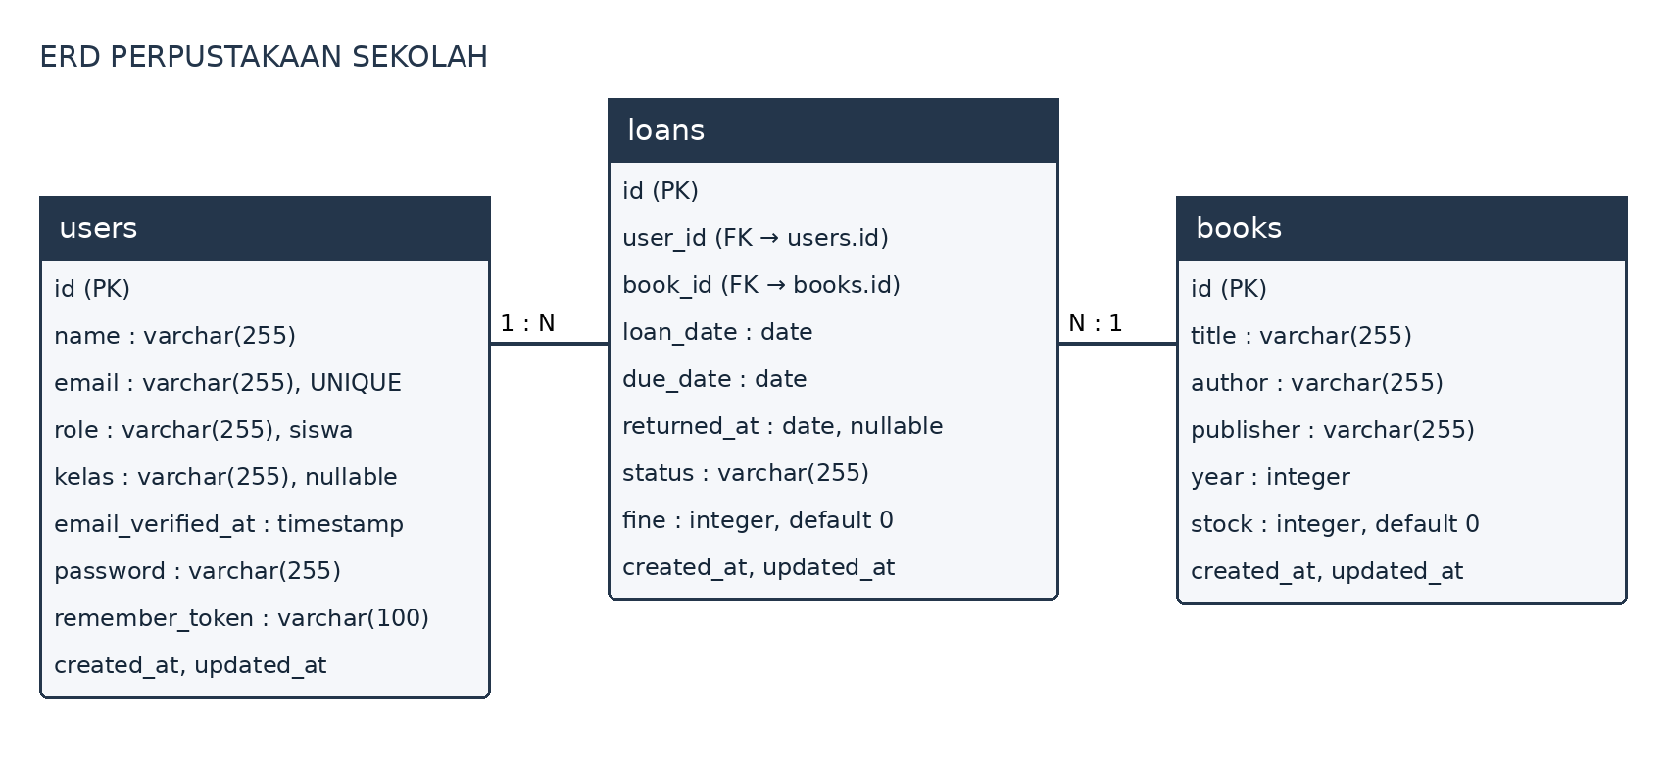
Satu siswa bisa memiliki beberapa peminjaman. Setiap peminjaman berhubungan dengan satu buku. Kolom fine menyimpan denda dalam rupiah, sedangkan kelas siswa disimpan pada tabel users.

DESKRIPSI PROGRAM
Program perpustakaan sekolah ini digunakan untuk mencatat buku dan anggota serta mengatur peminjaman. Admin mengelola judul, penulis, penerbit, tahun terbit, stok buku, dan akun pengguna. Siswa dapat melihat daftar buku dan meminjam buku yang masih tersedia. Setiap siswa boleh memiliki paling banyak tiga pinjaman aktif.
Saat tombol Pinjam dikonfirmasi, tanggal pinjam dicatat hari itu dan batas pengembalian ditetapkan tujuh hari setelahnya. Stok buku langsung berkurang satu. Saat buku dikembalikan, status berubah menjadi dikembalikan, tanggal kembali terisi, dan stok bertambah satu. Jika lewat batas waktu, program menghitung denda Rp1.000 untuk setiap hari keterlambatan. Contohnya, terlambat tiga hari dikenai Rp3.000.

DOKUMENTASI FUNGSI/PROSEDUR

1. Login
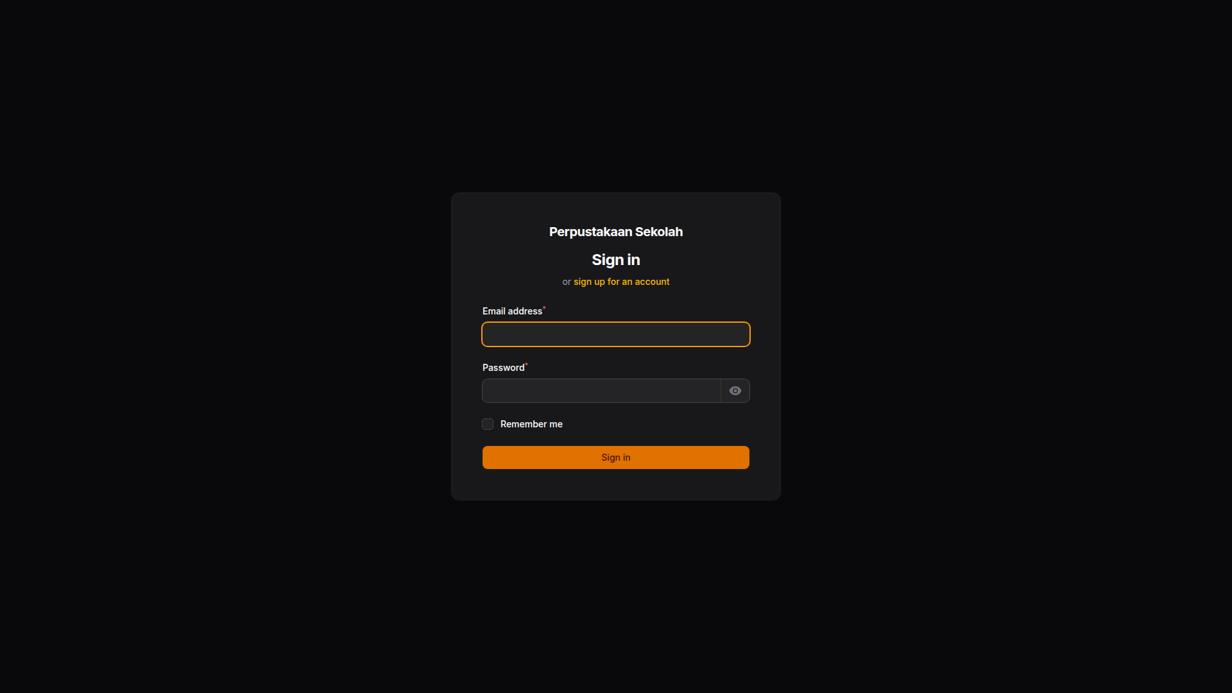

2. Register
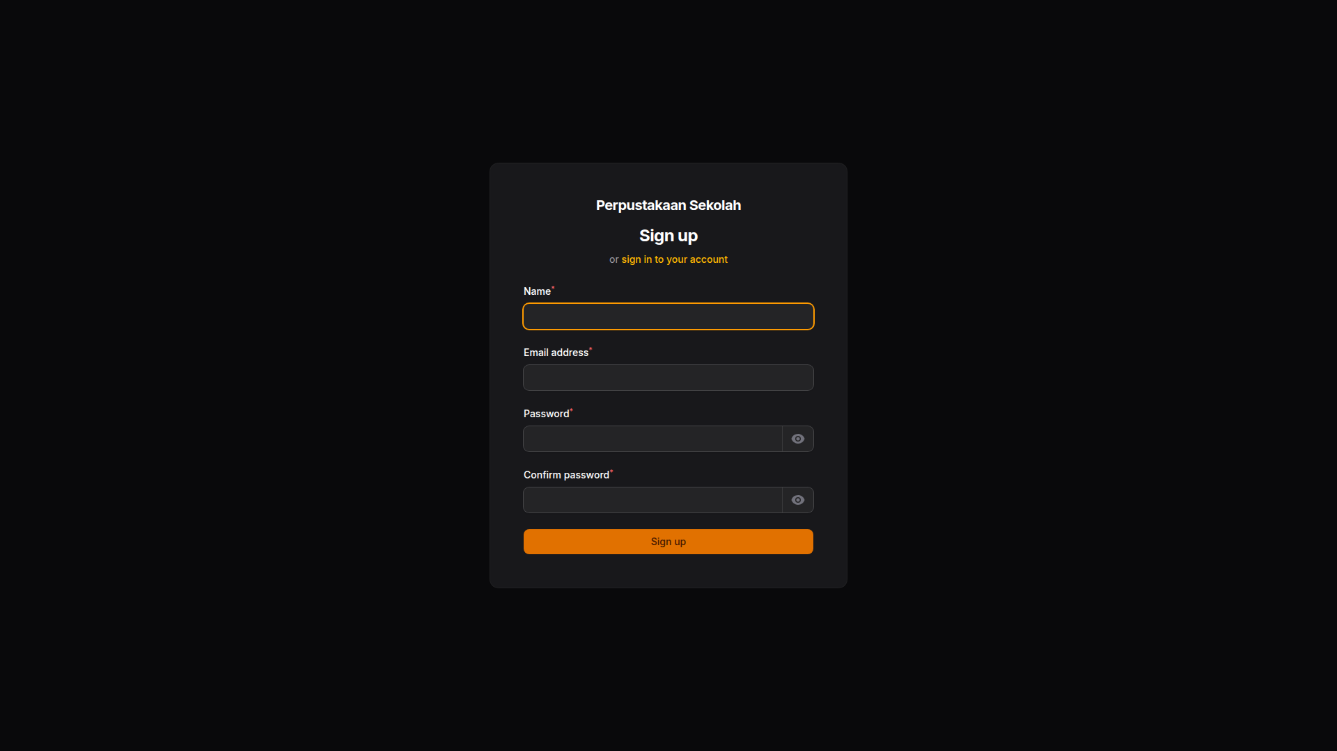

3. Register Validasi
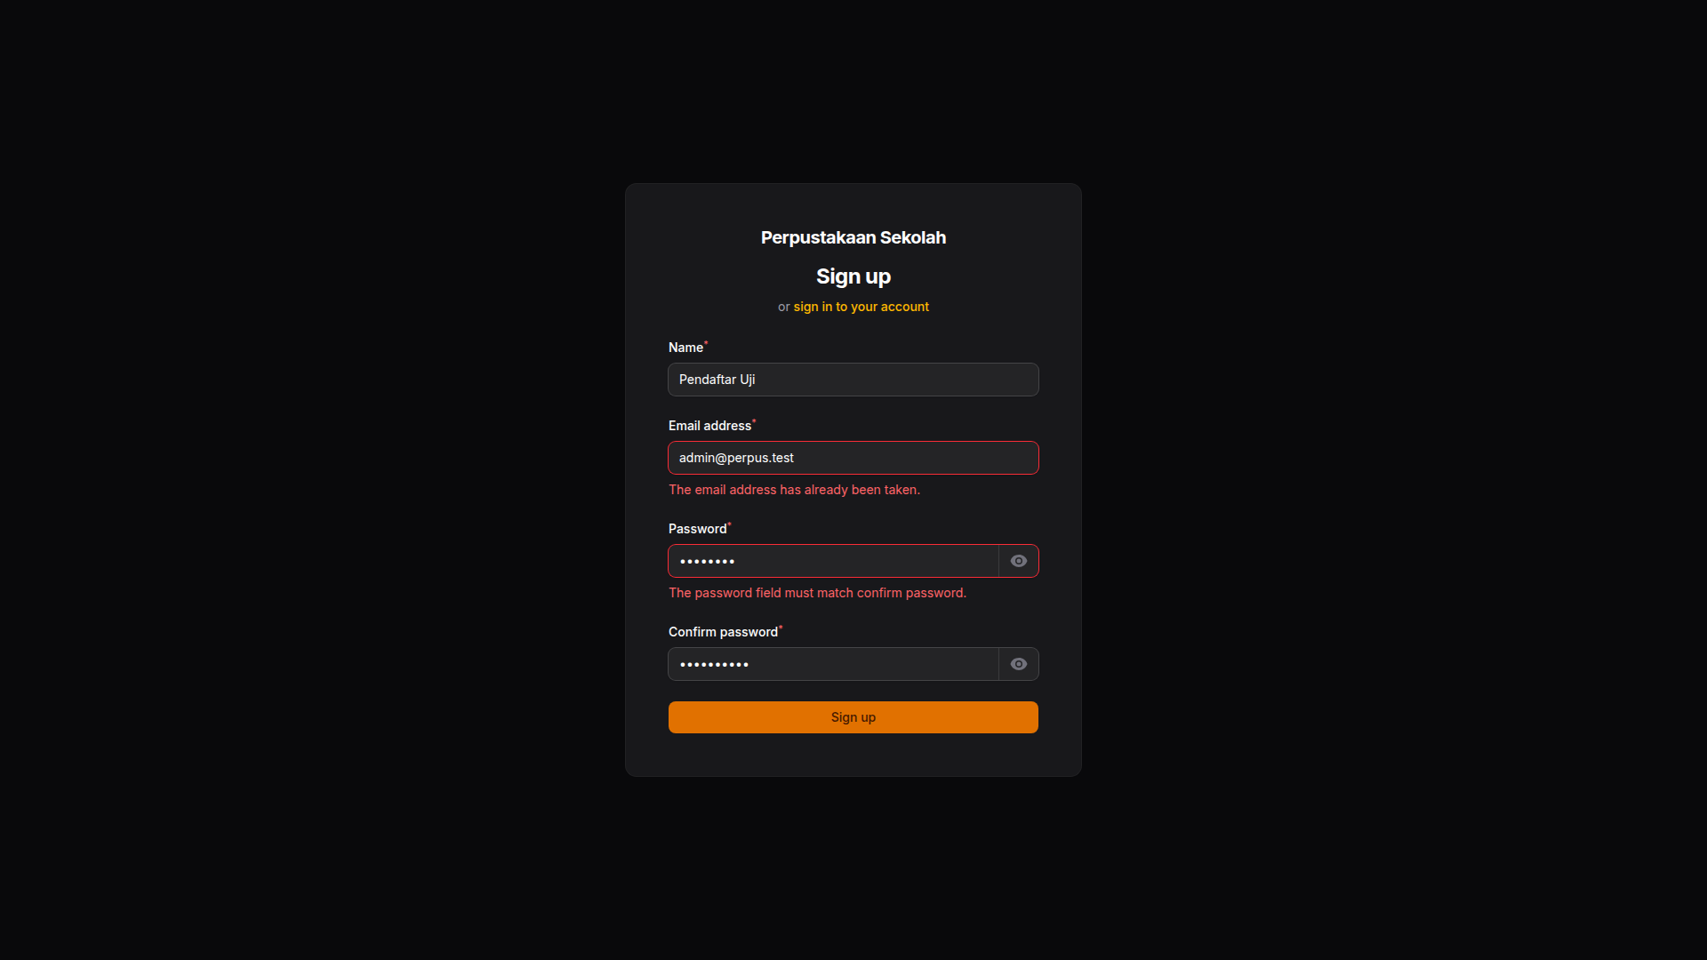

4. Dashboard Admin
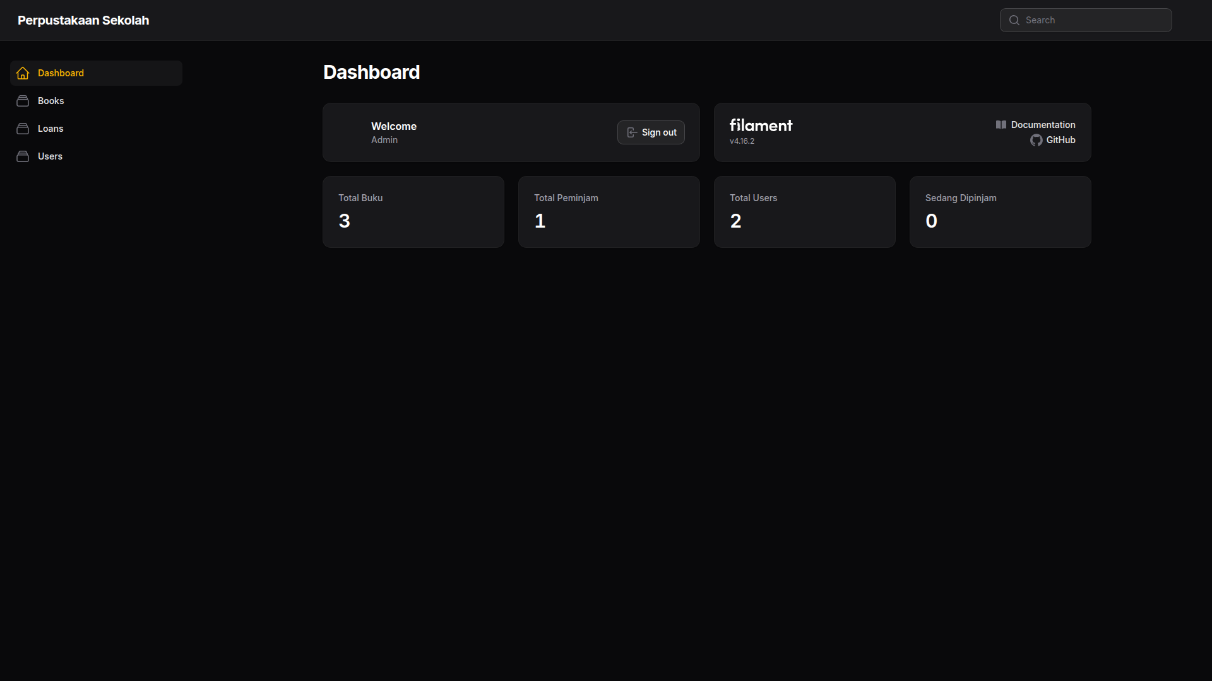

5. List Buku
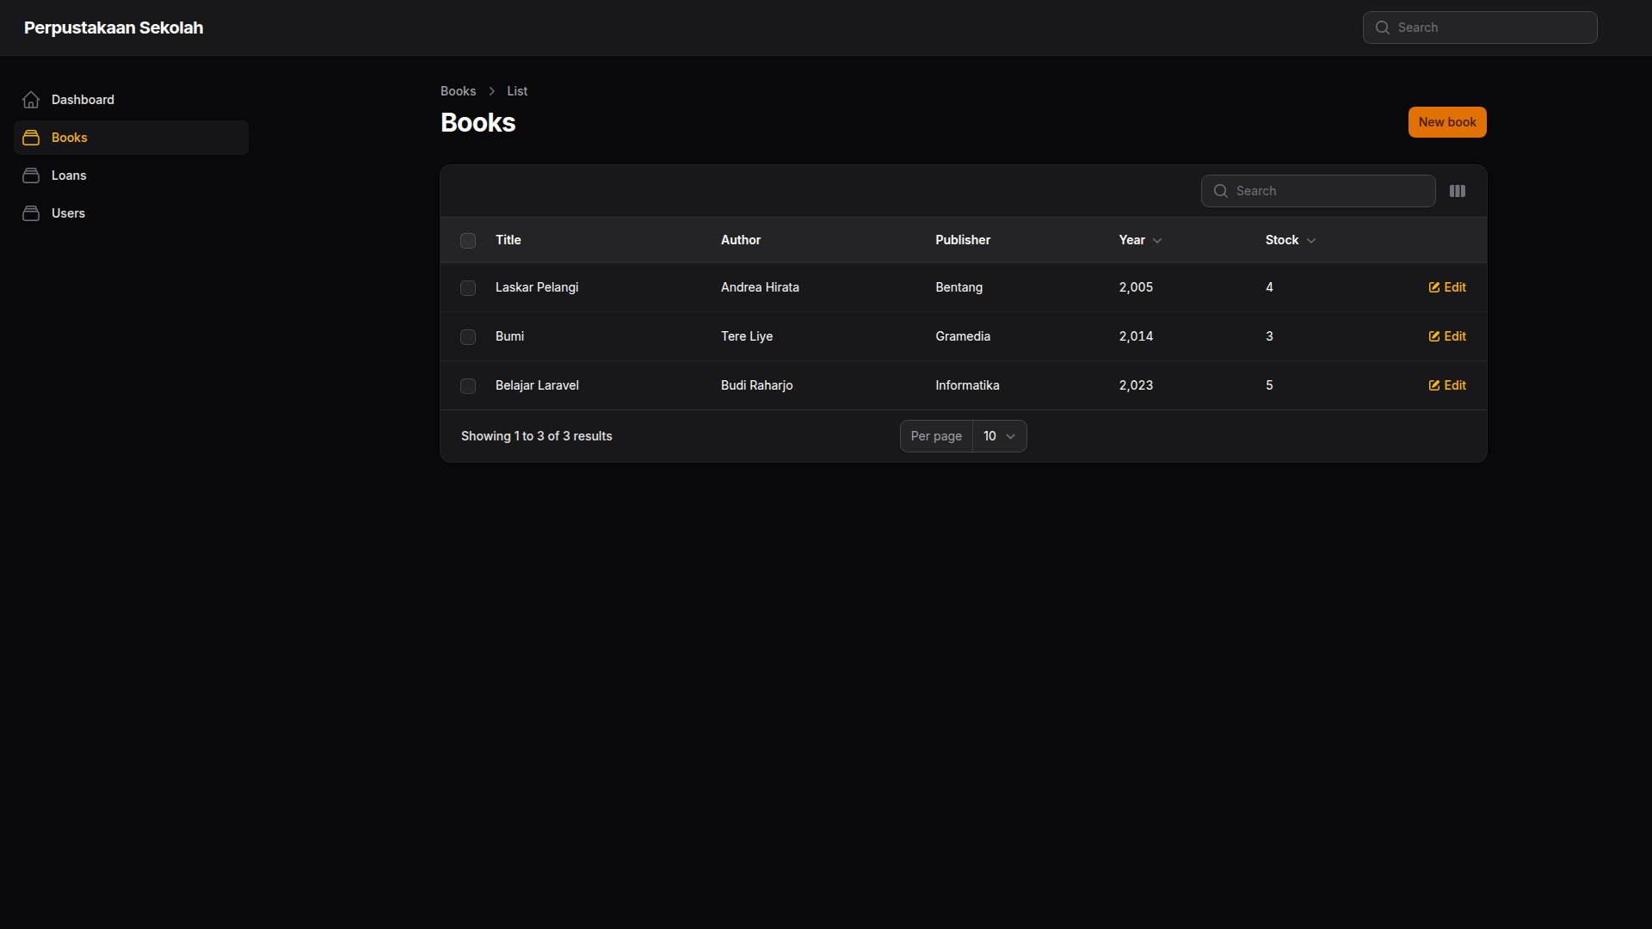

6. Buat Buku
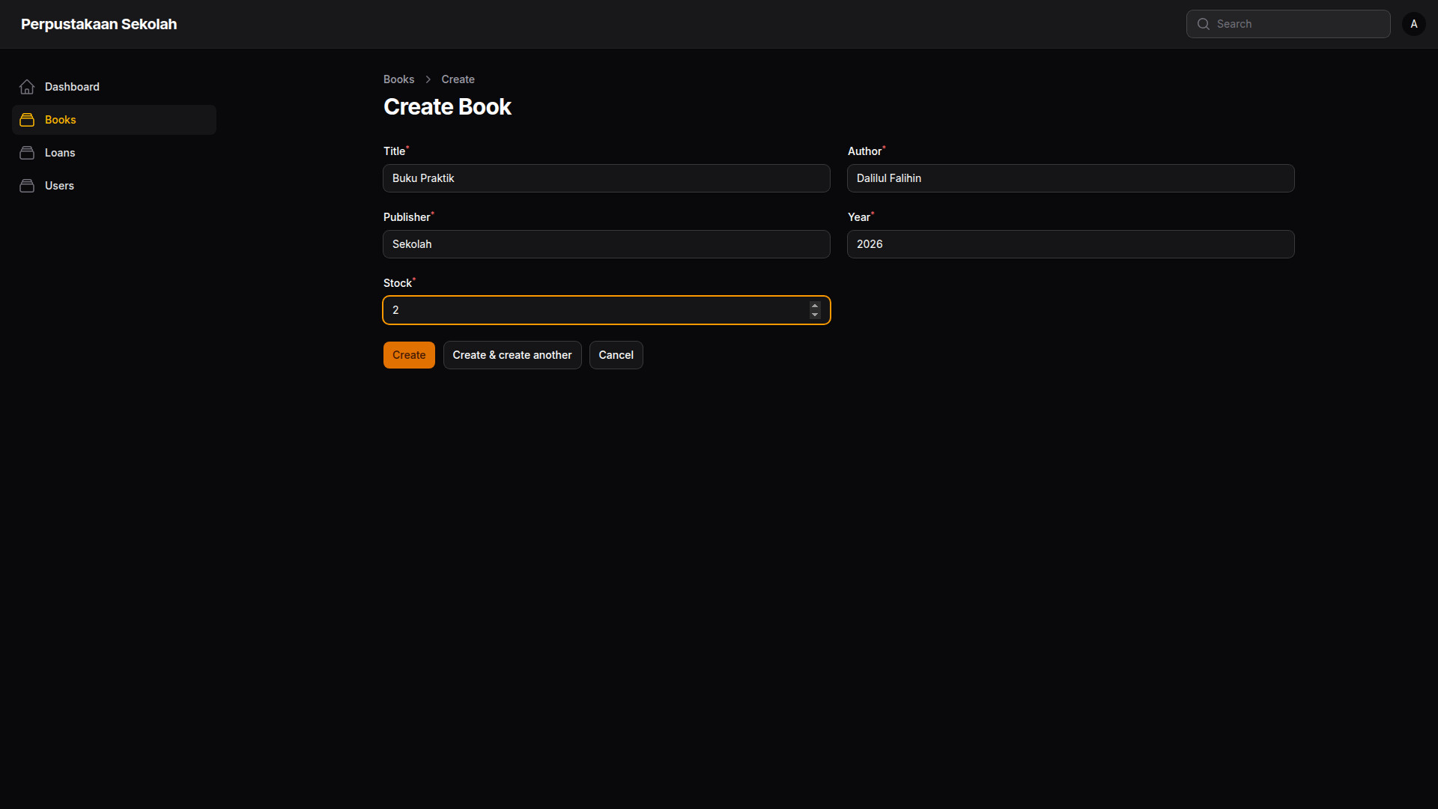

7. Buku Terbuat
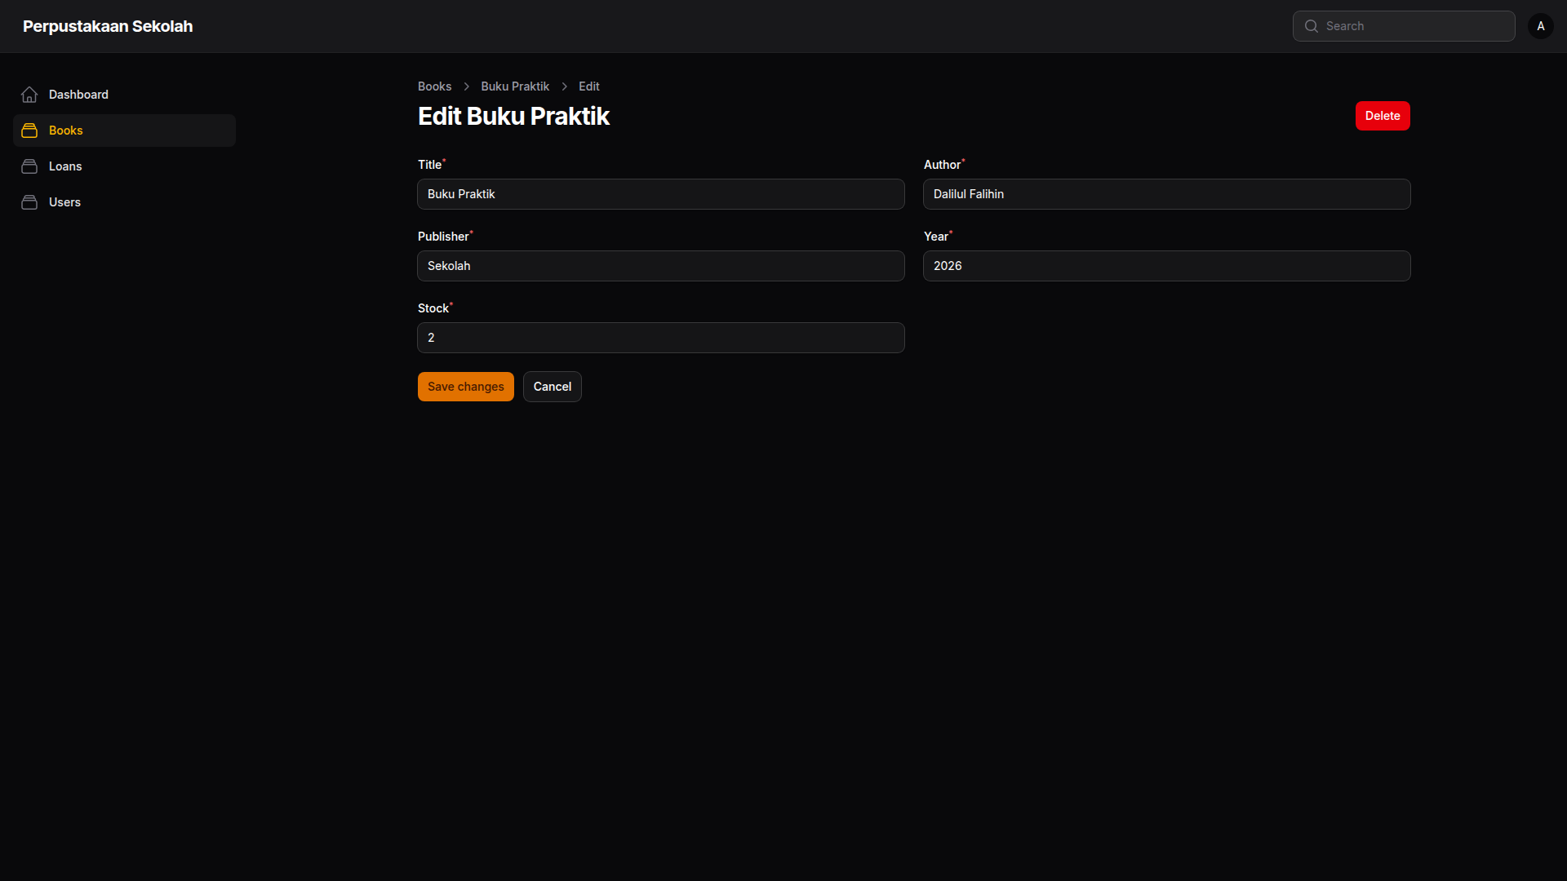

8. Edit Buku
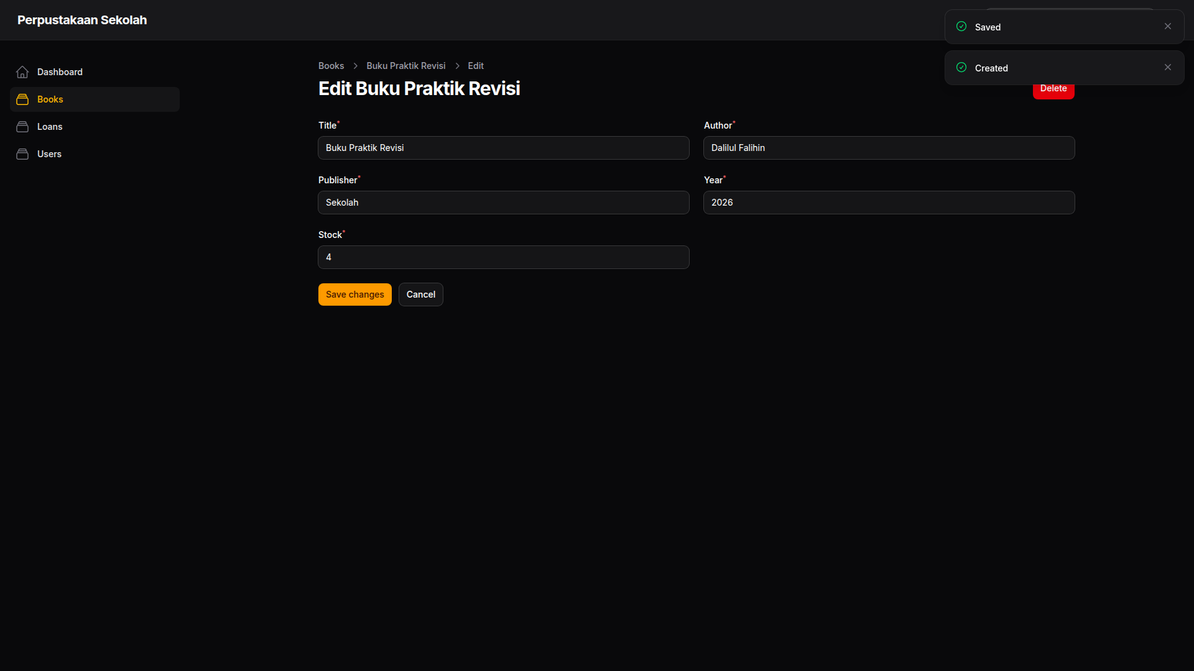

9. Hapus Buku
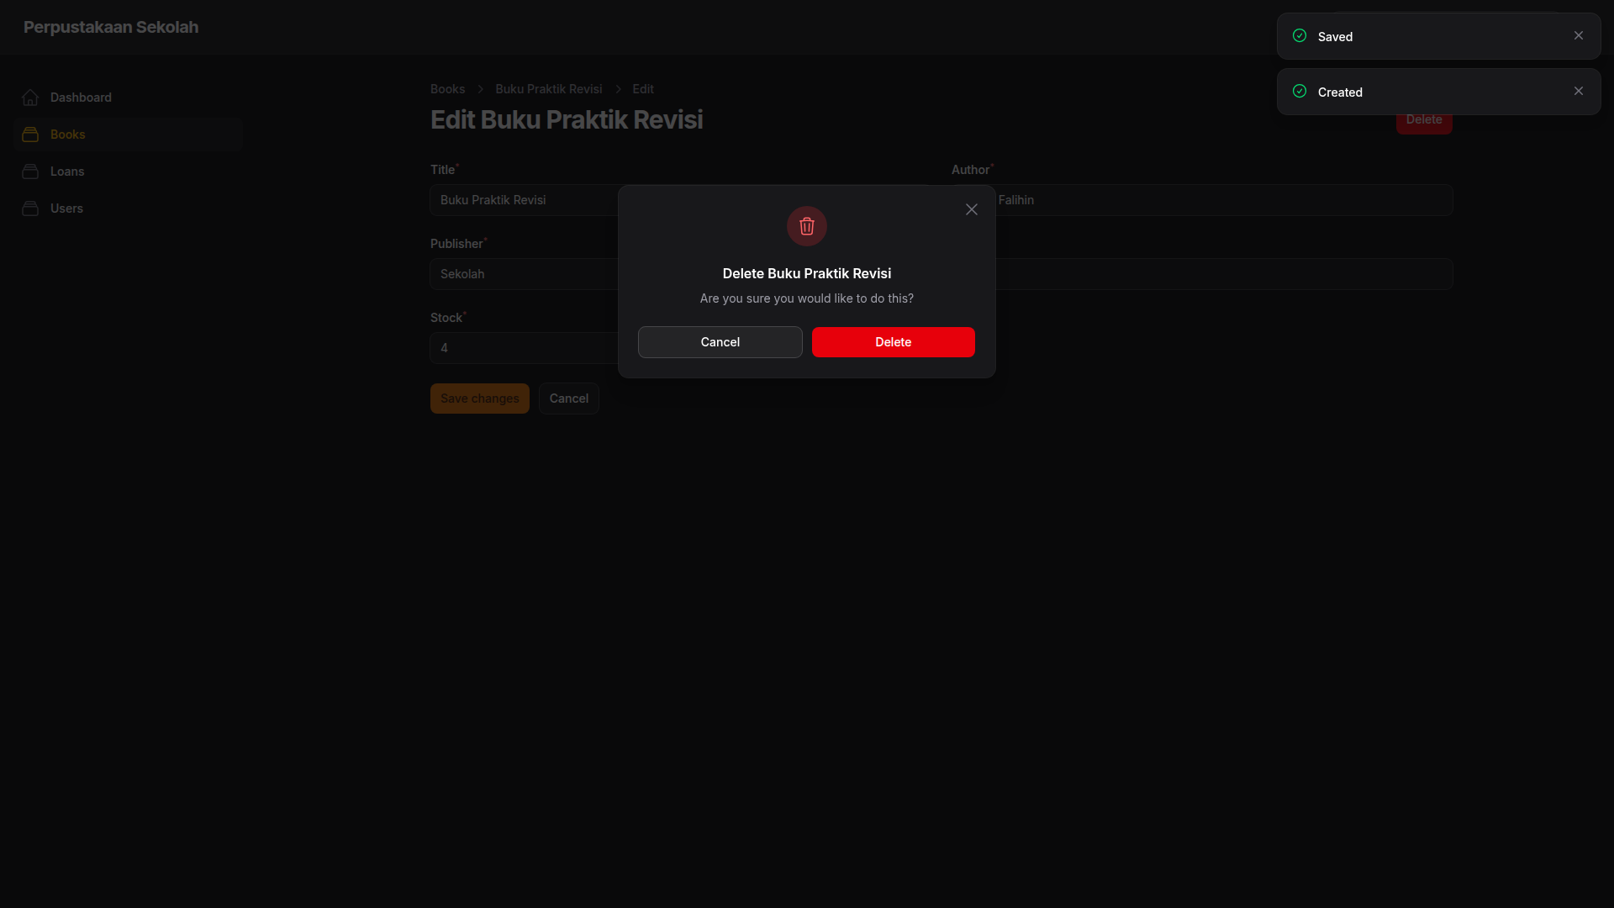

10. Hapus Buku Bulk
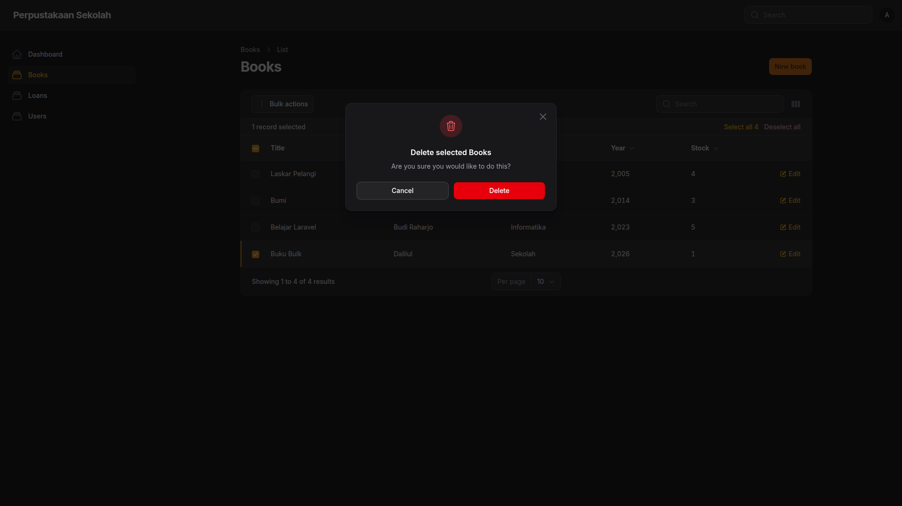

11. List Peminjaman Admin
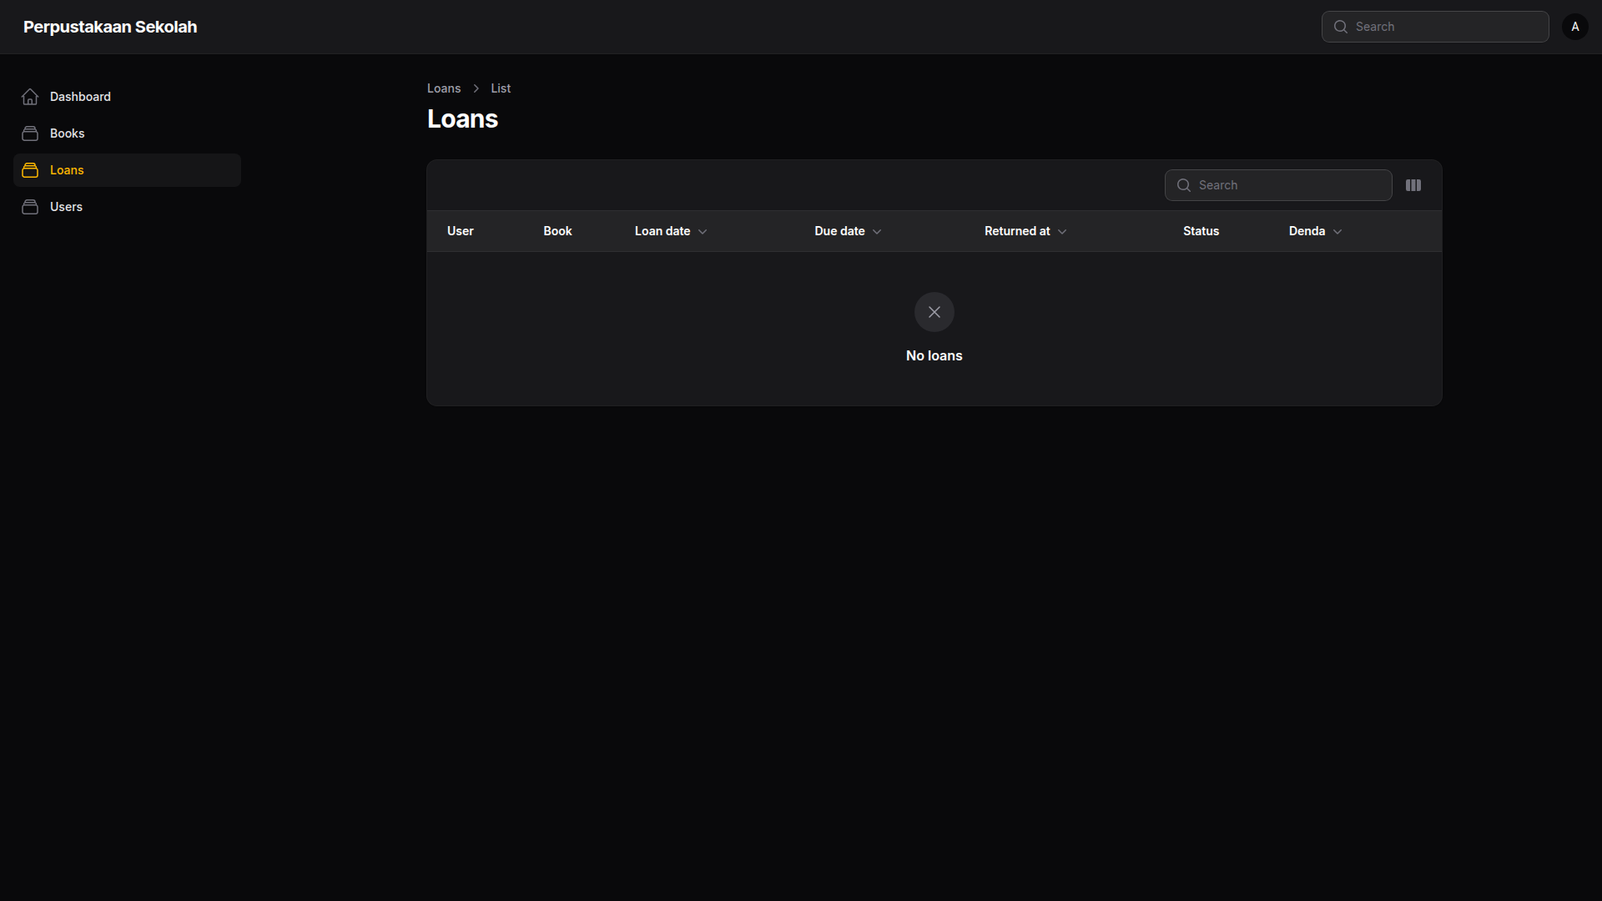

12. User Validasi
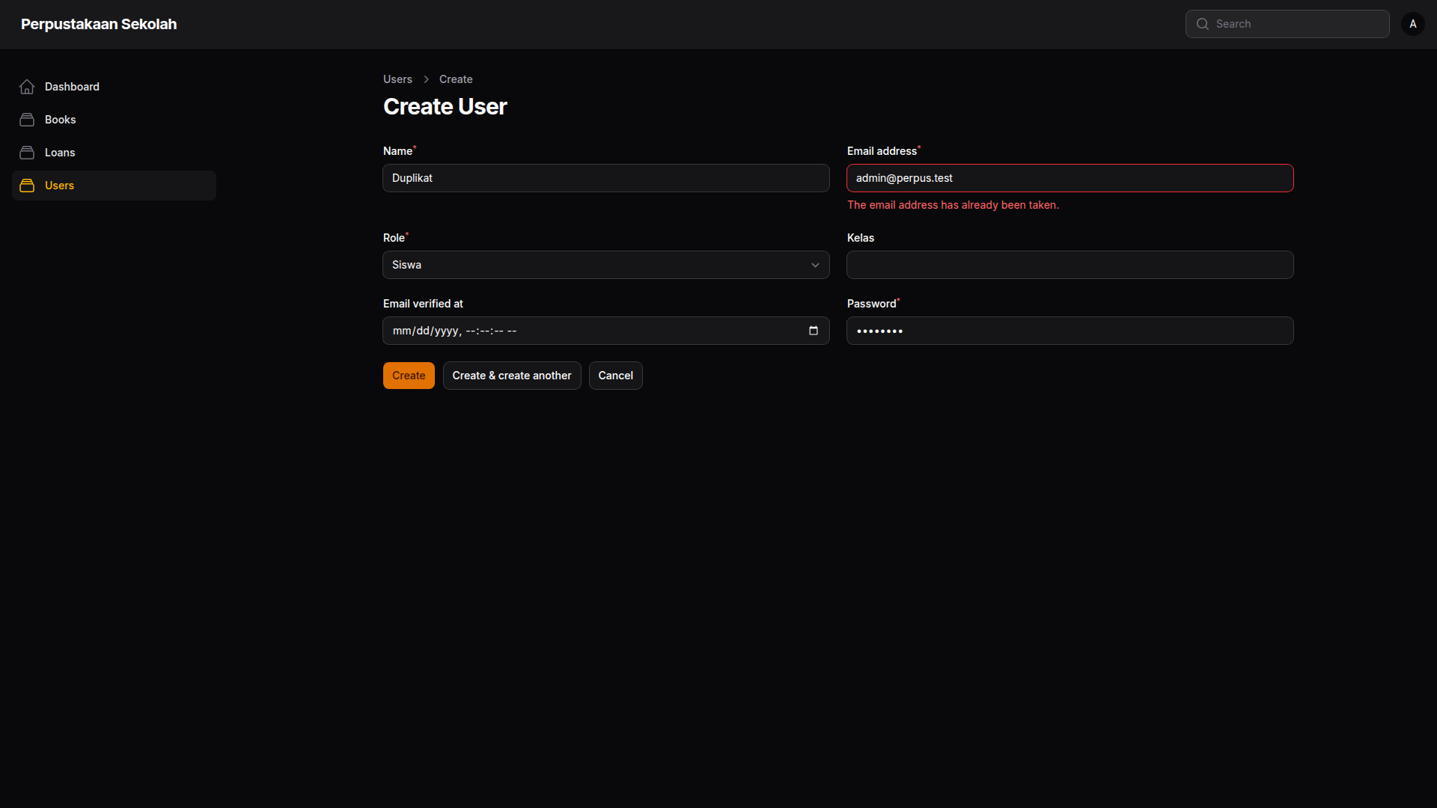

13. List User
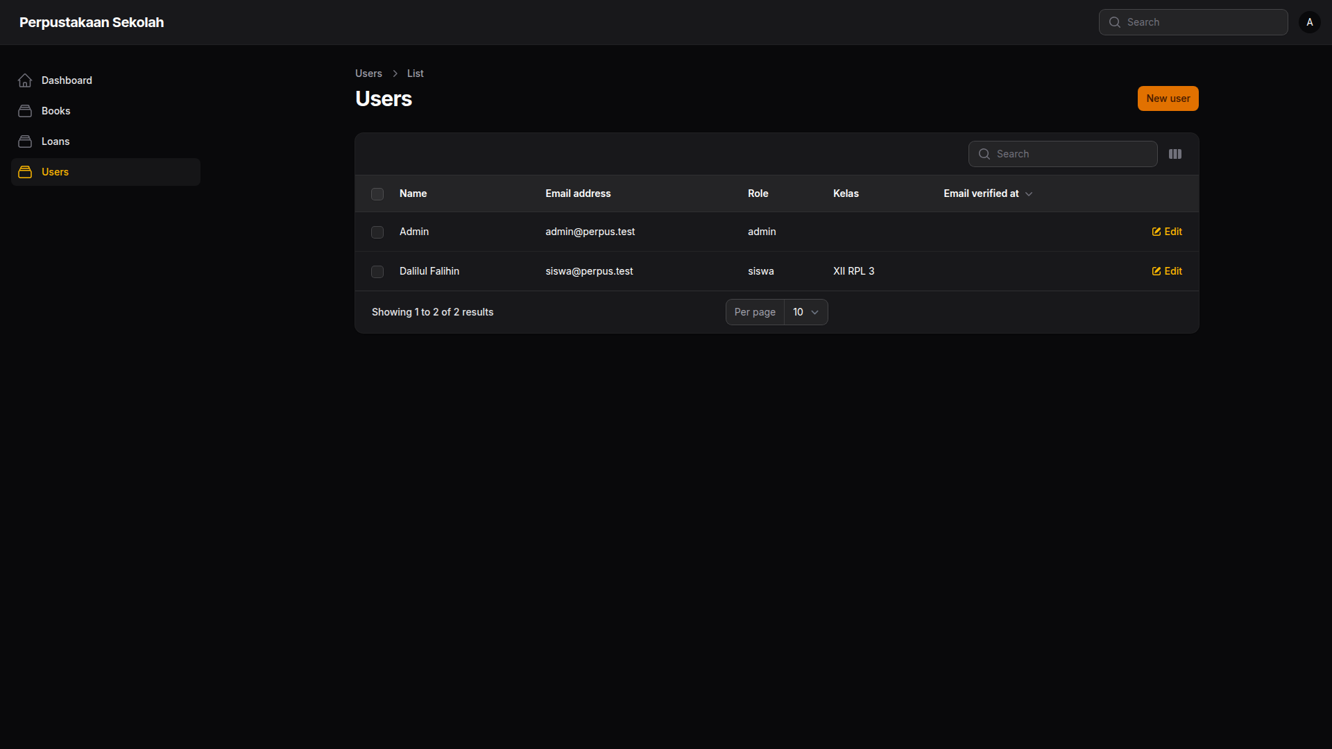

14. Edit User Admin
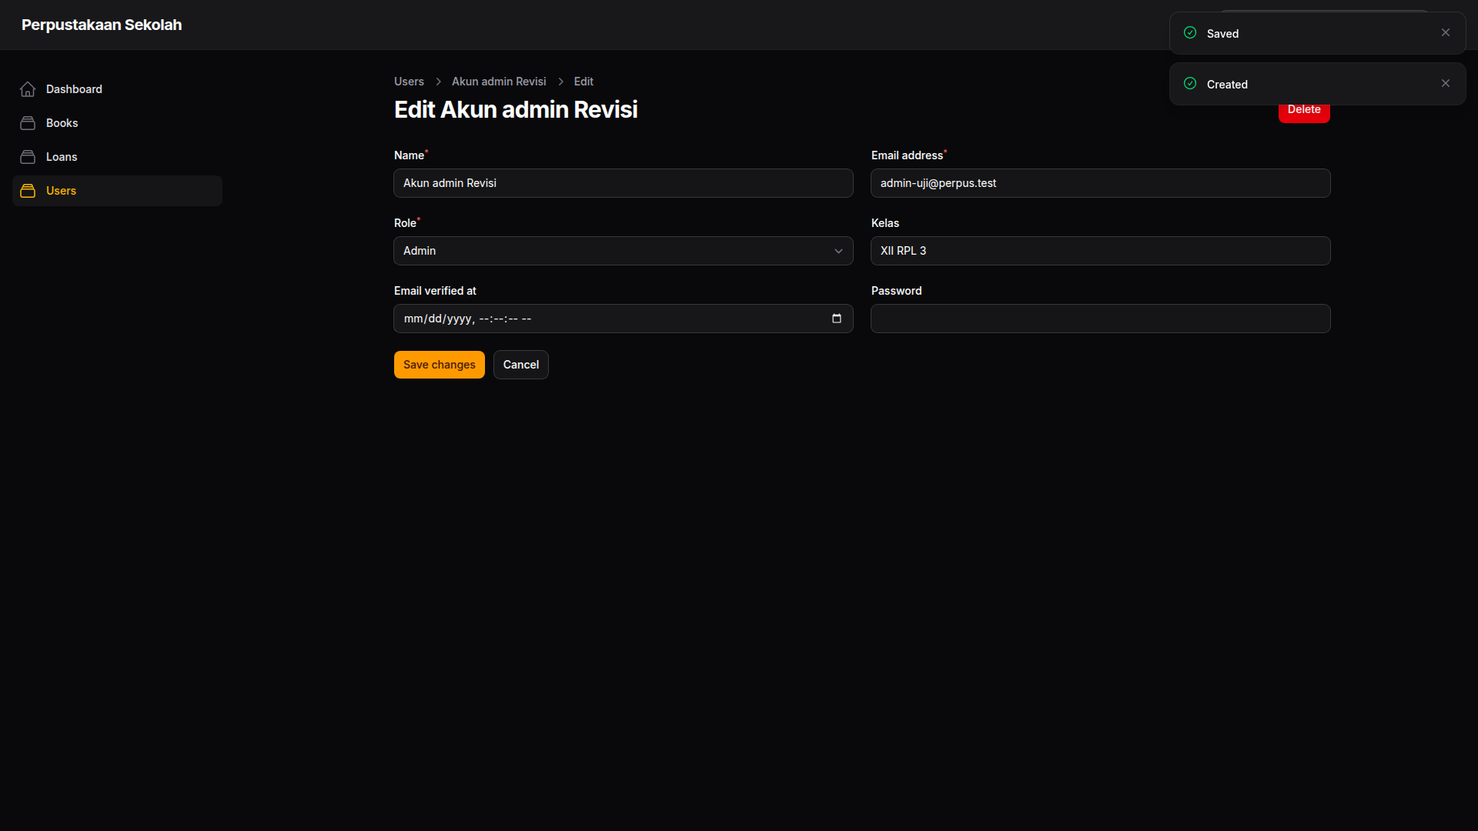

15. Edit User Siswa
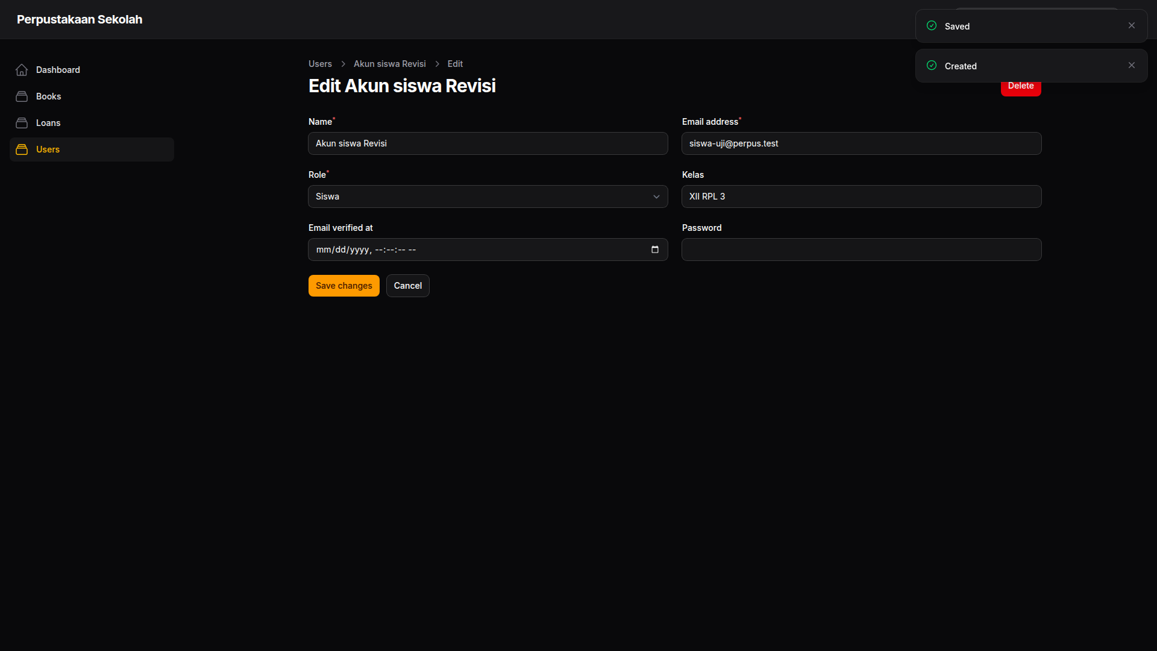

16. Buat User Admin
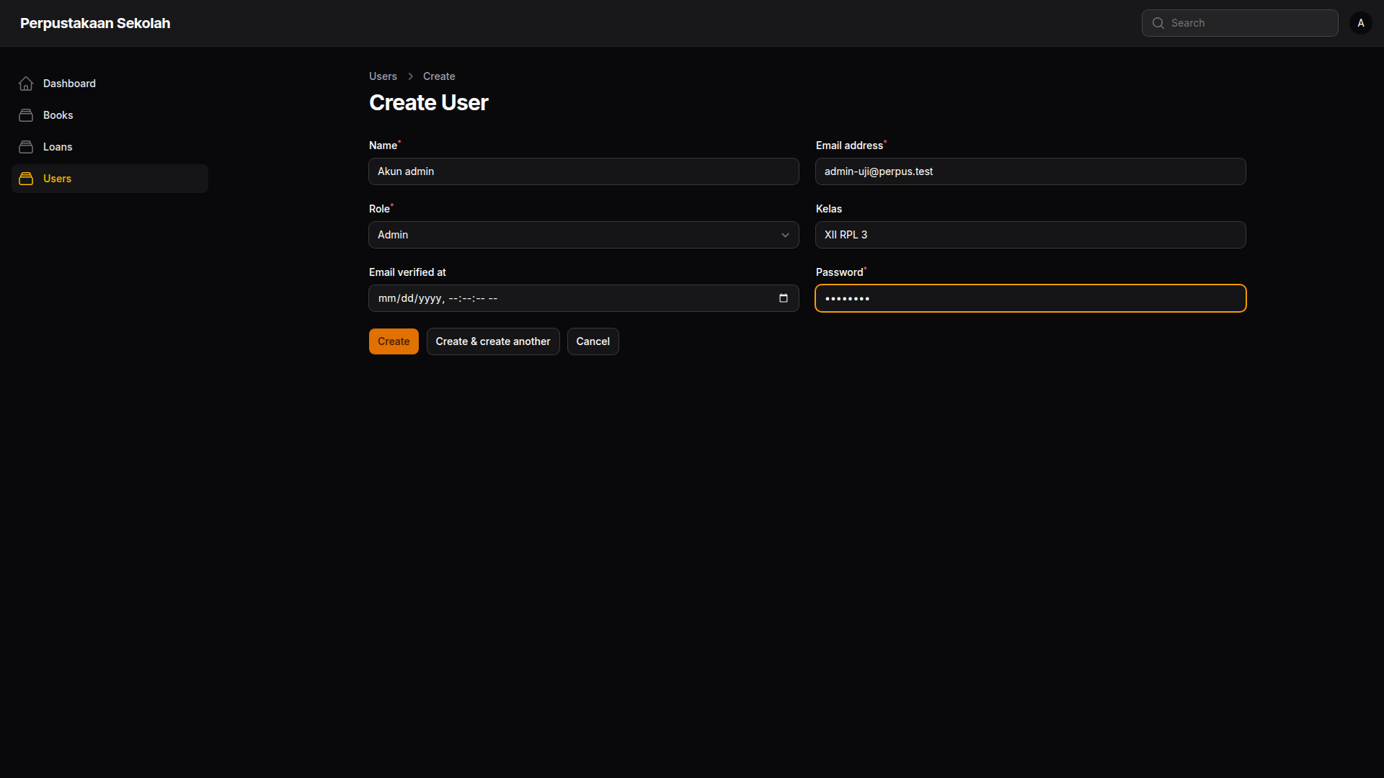

17. Buat User Siswa
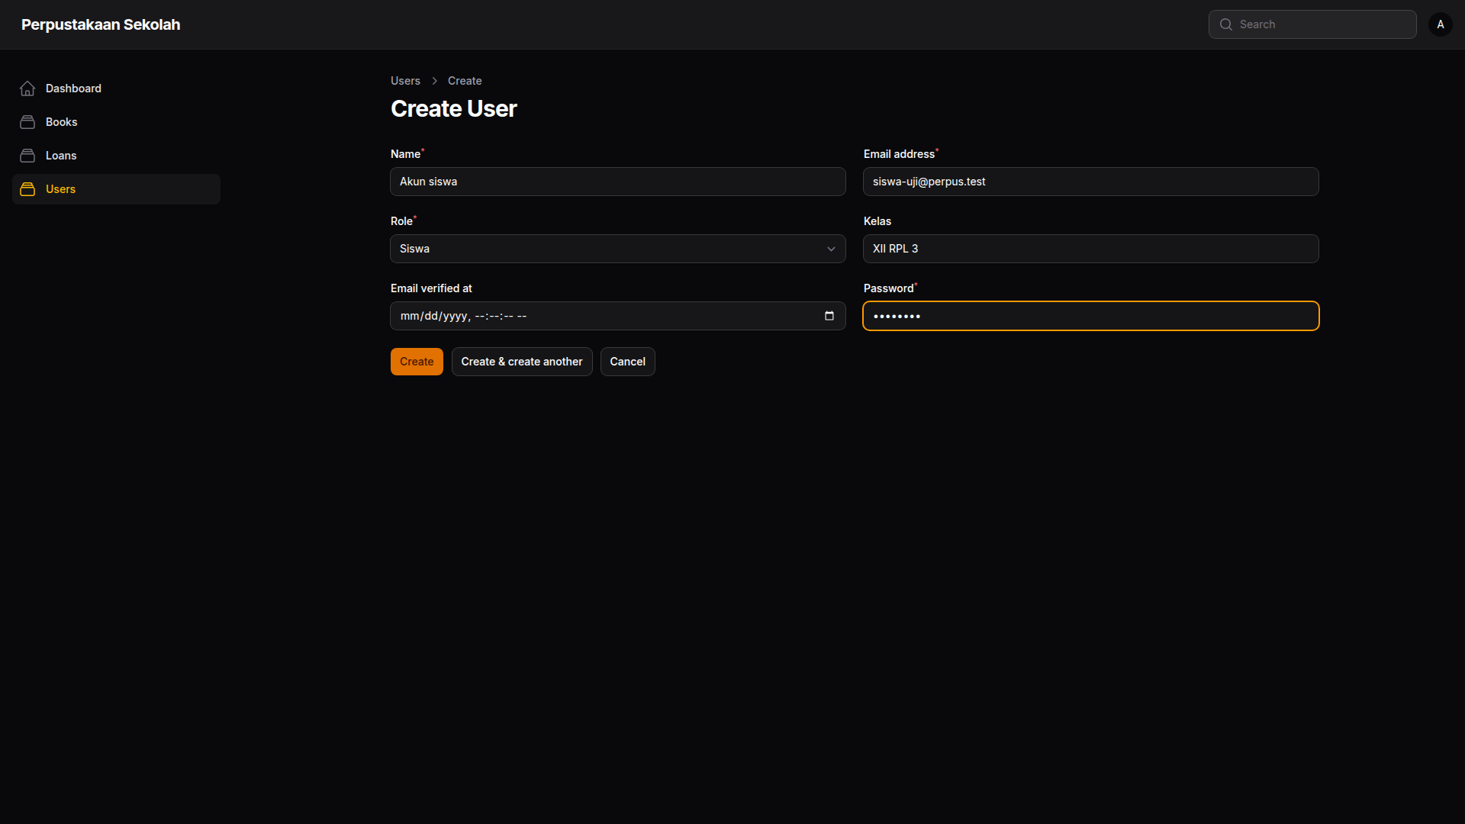

18. Hapus User Bulk
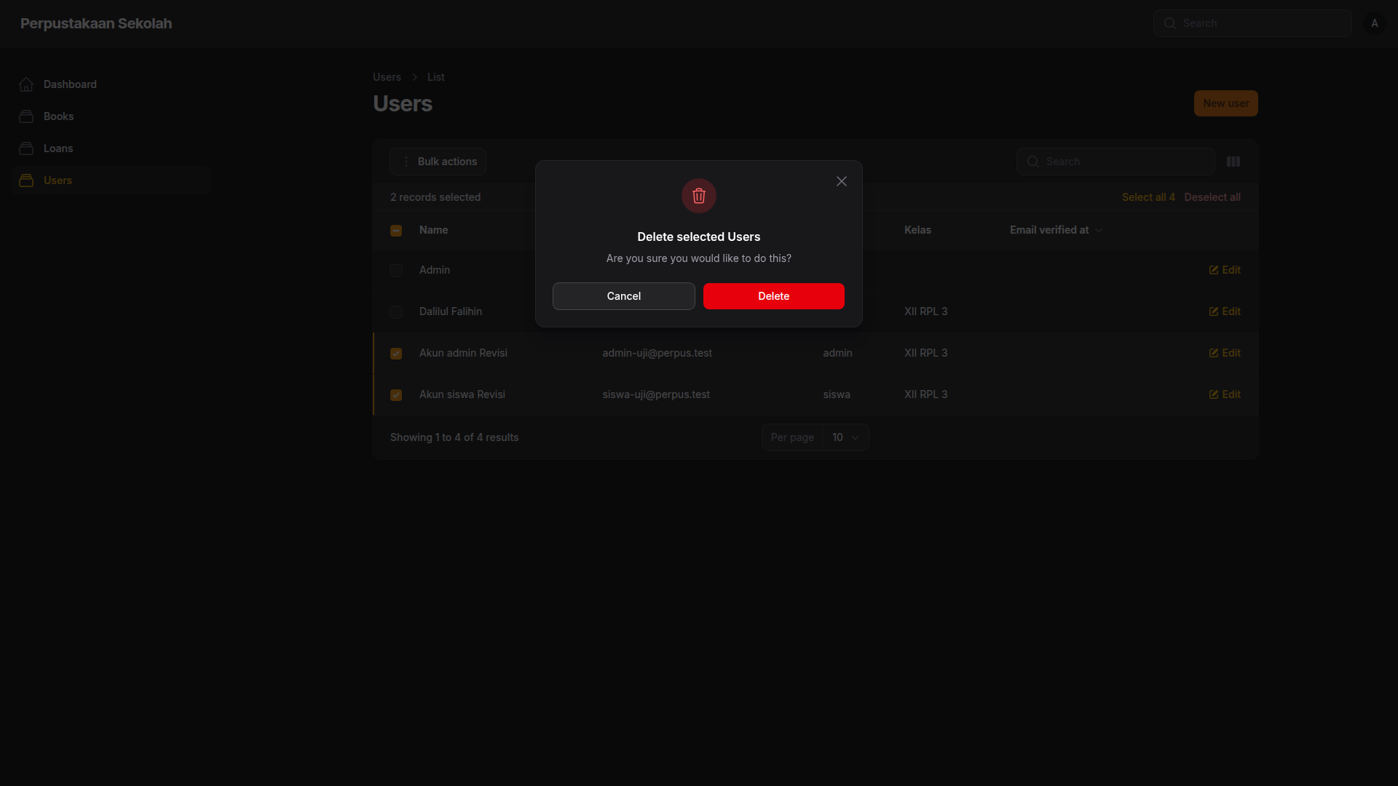

19. Login Validasi
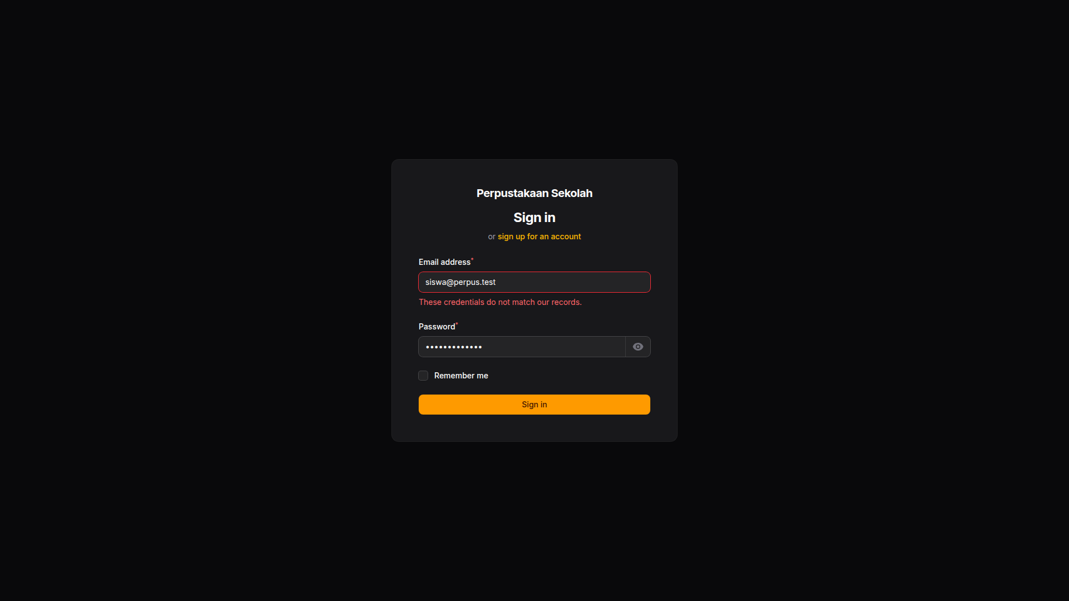

20. Dashboard Siswa
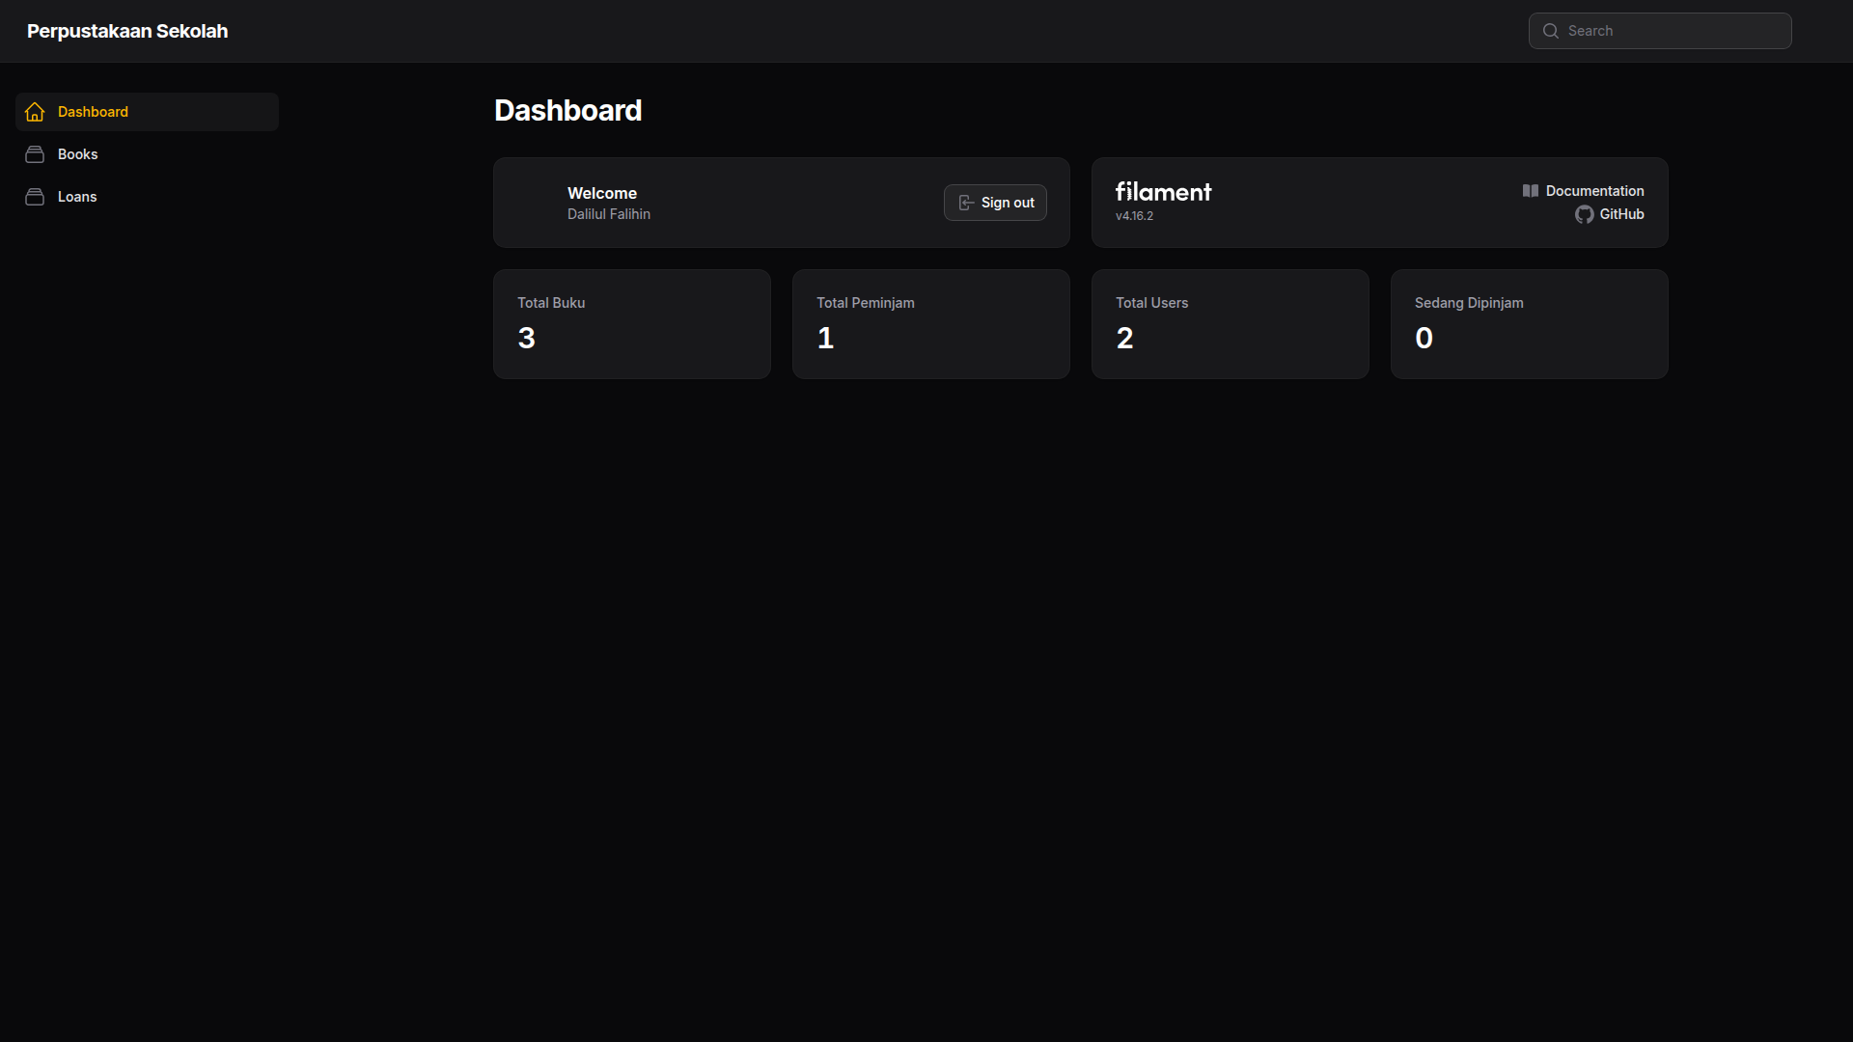

21. List Buku Siswa
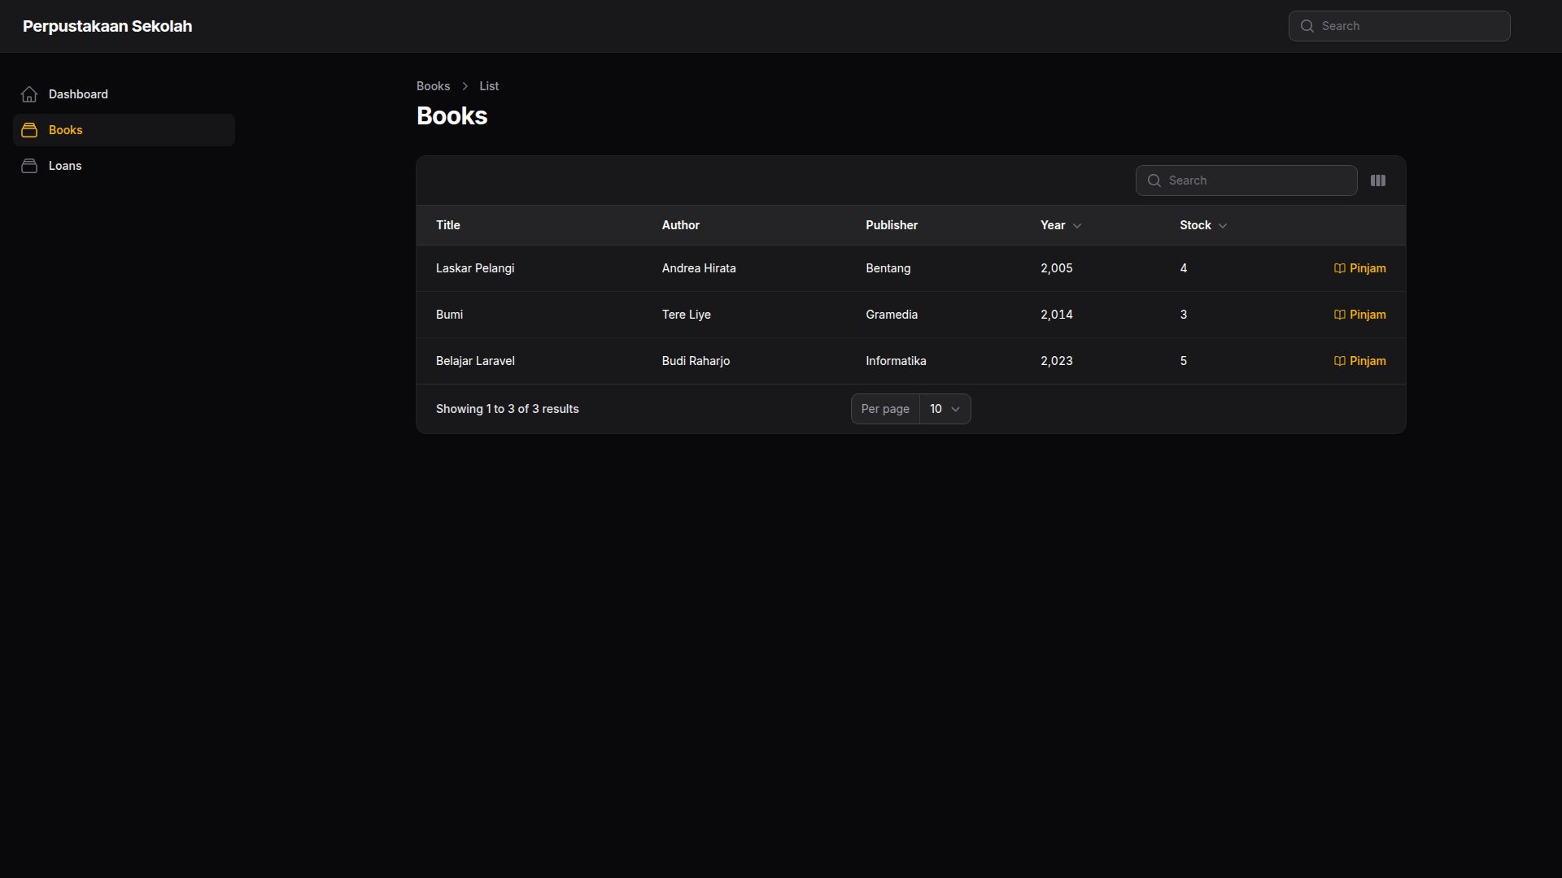

22. Modal Pinjam
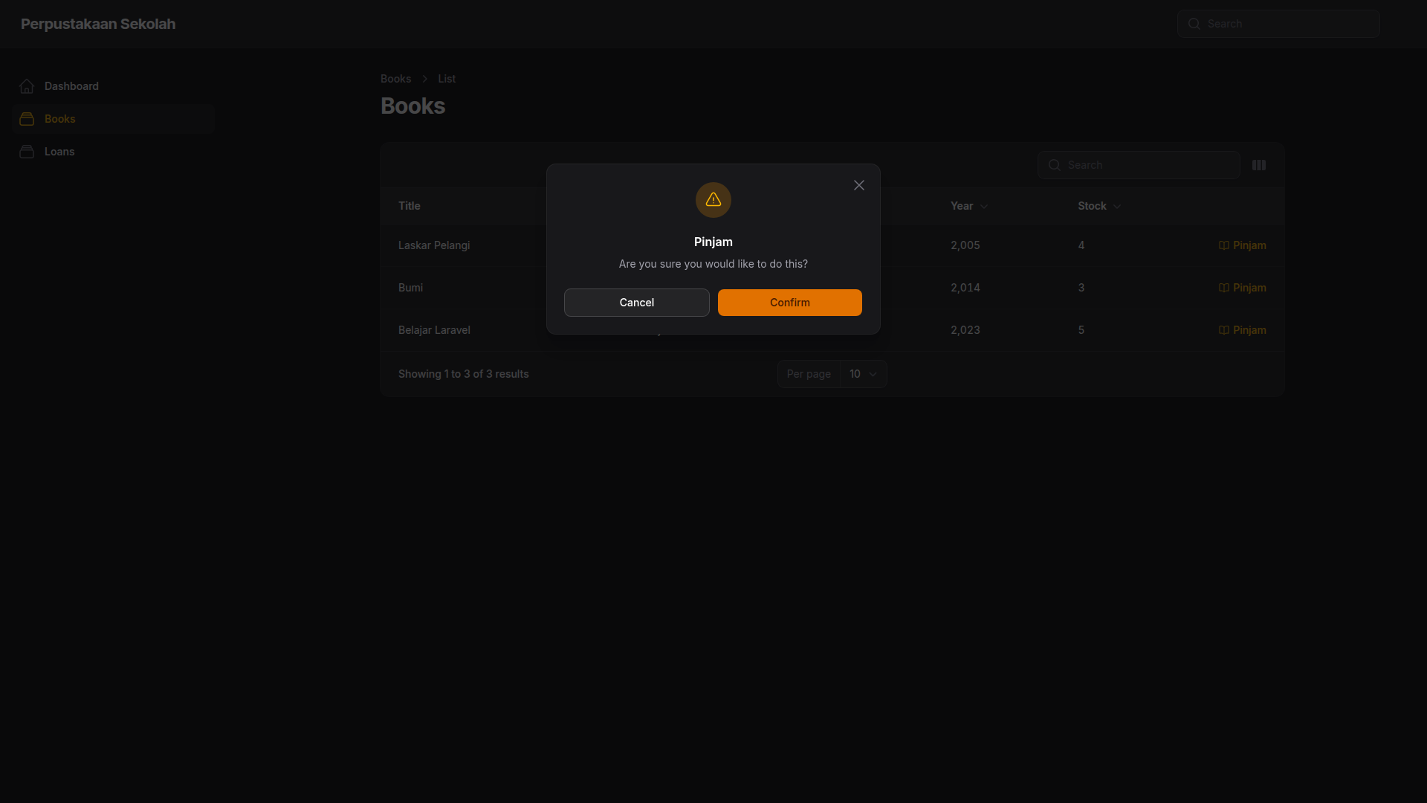

23. Pinjam Berhasil
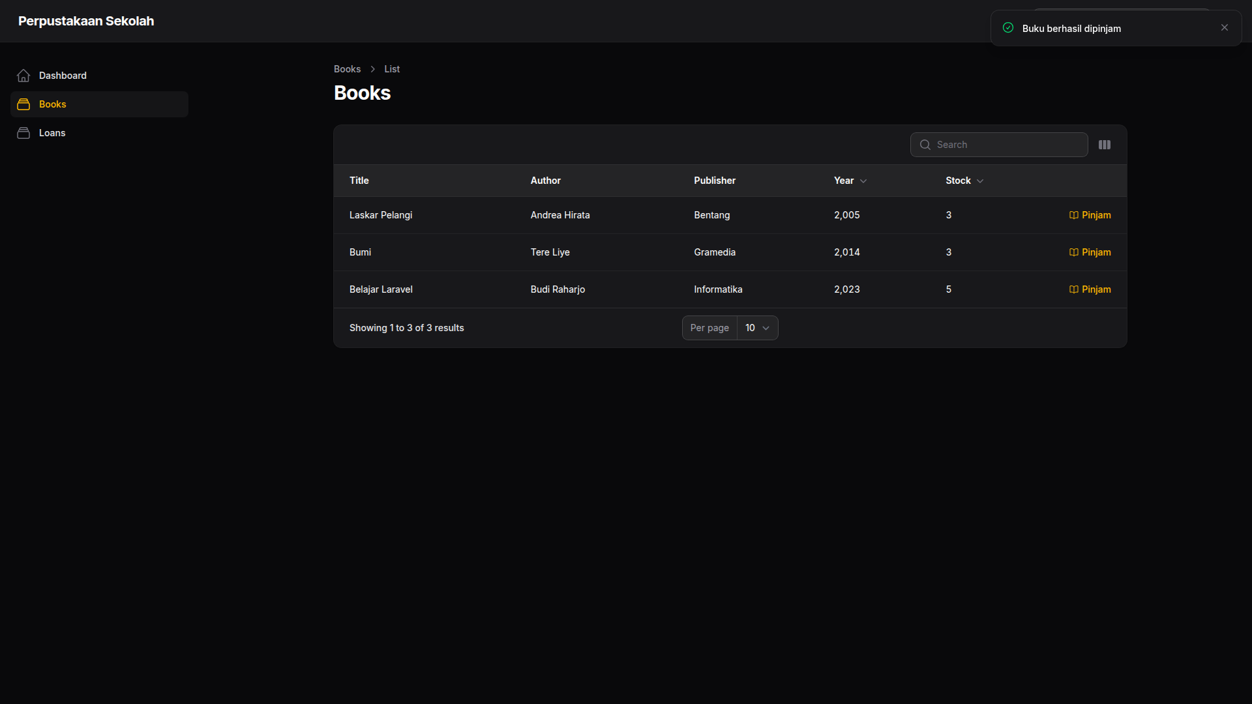

24. Stok Habis
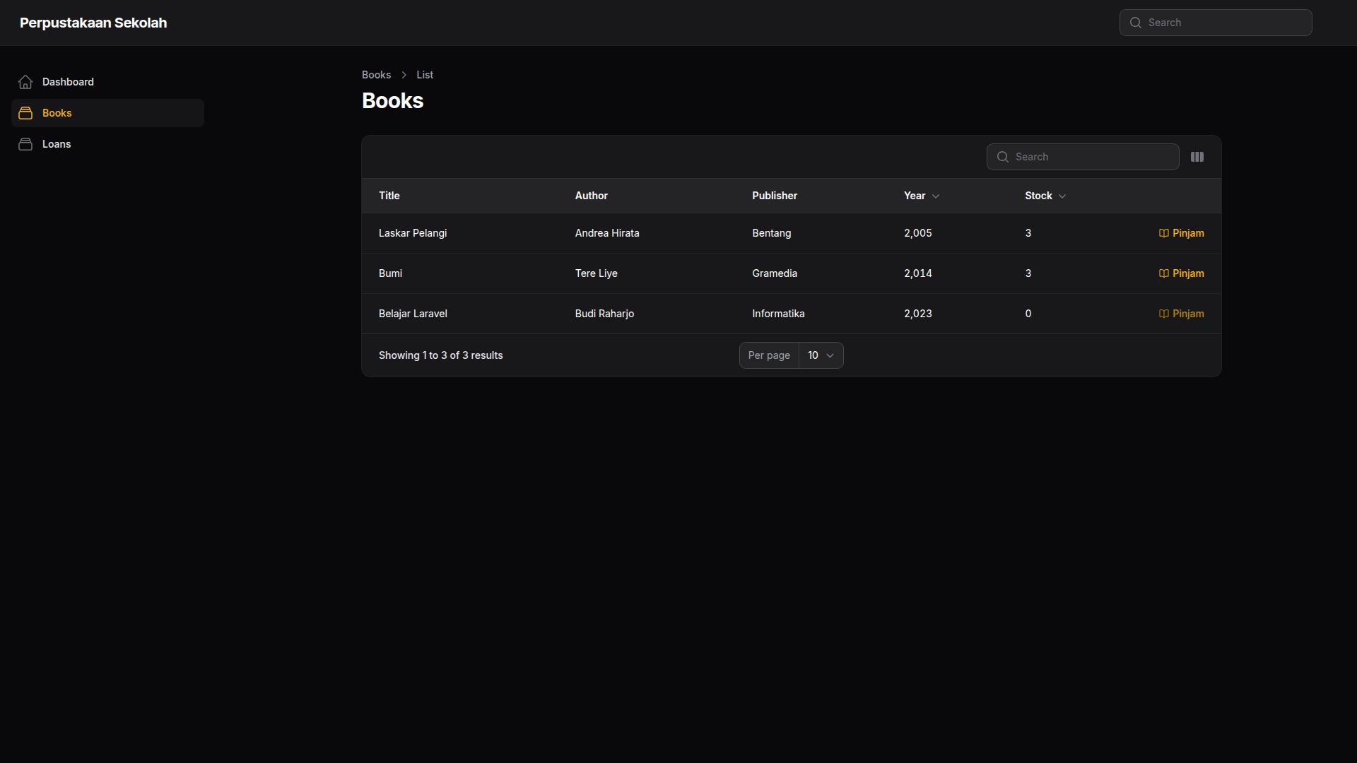

25. List Loan Siswa
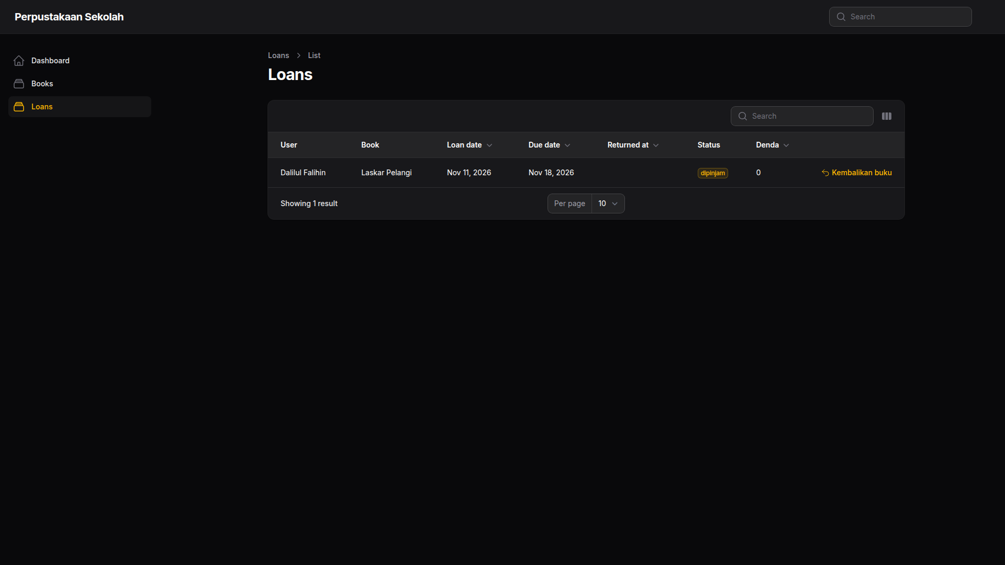

26. Modal Kembalikan
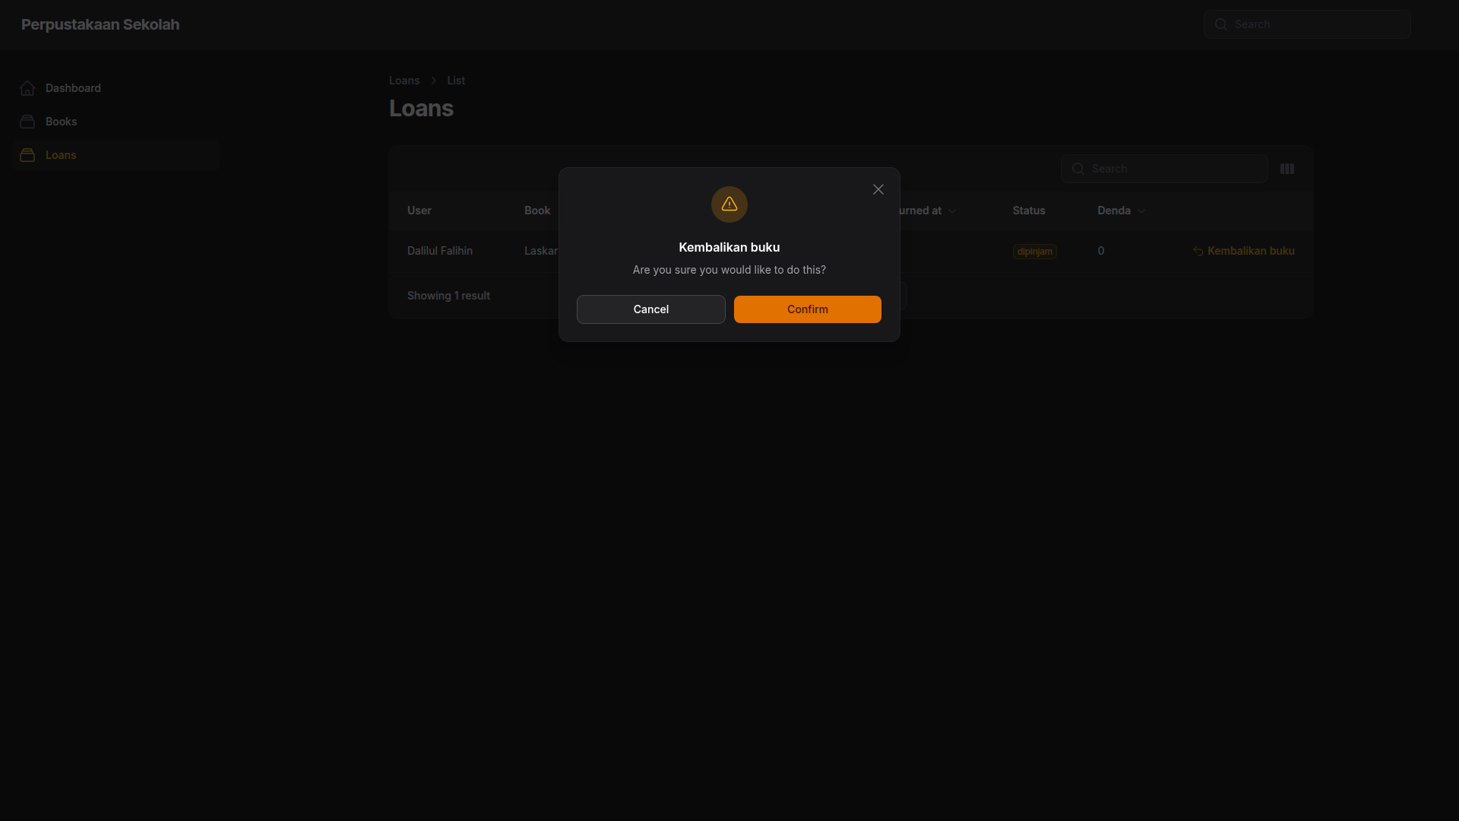

27. Kembali Tepat Waktu
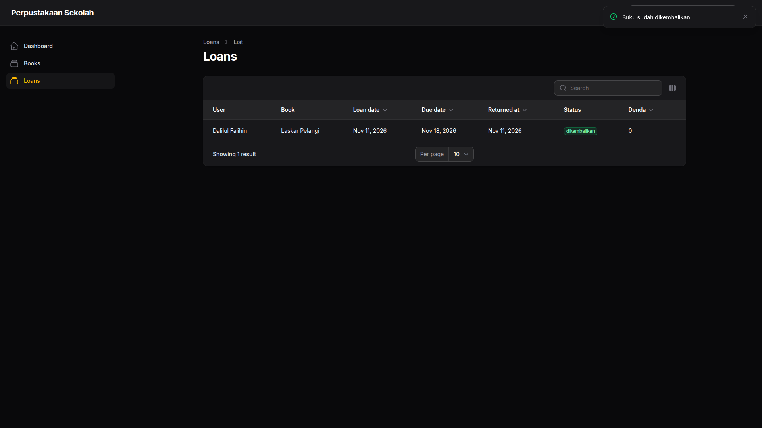

28. Loan Terlambat
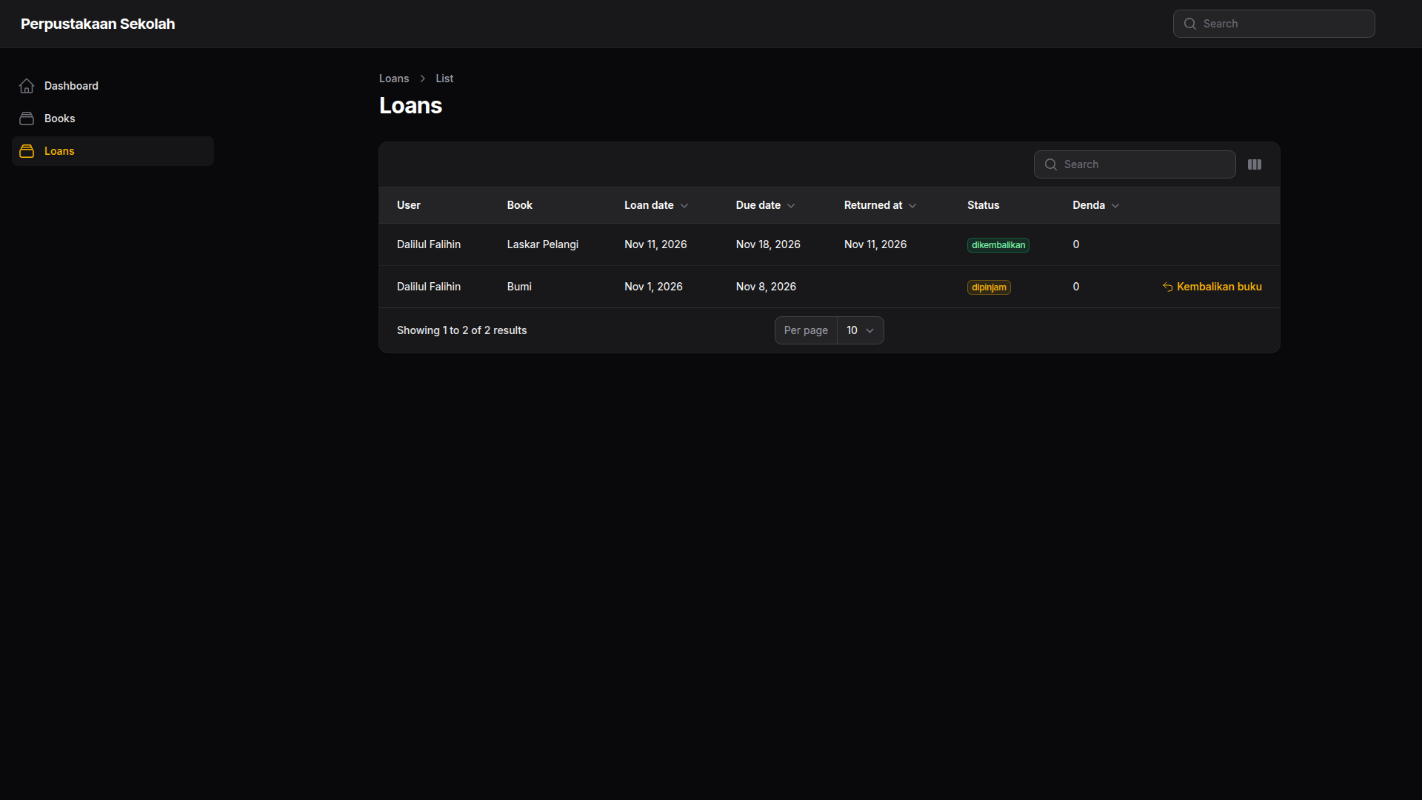

29. Denda 3000
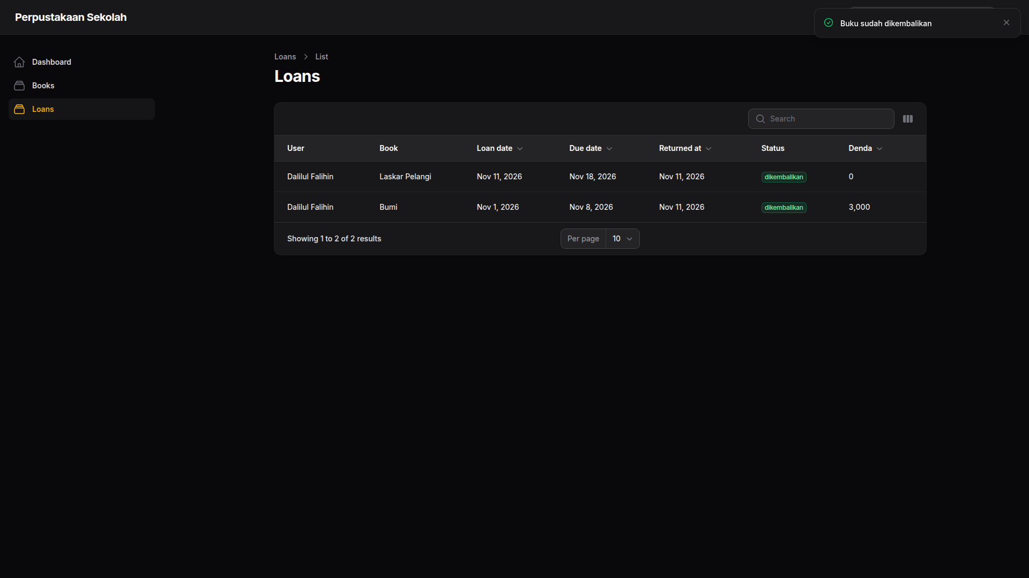
Pinjaman disimulasikan sejak sepuluh hari sebelumnya, dengan jatuh tempo tiga hari sebelum hari pengembalian. Nilai denda pada database adalah 3000 dan stok Bumi kembali menjadi 3.

30. Batas Pinjaman
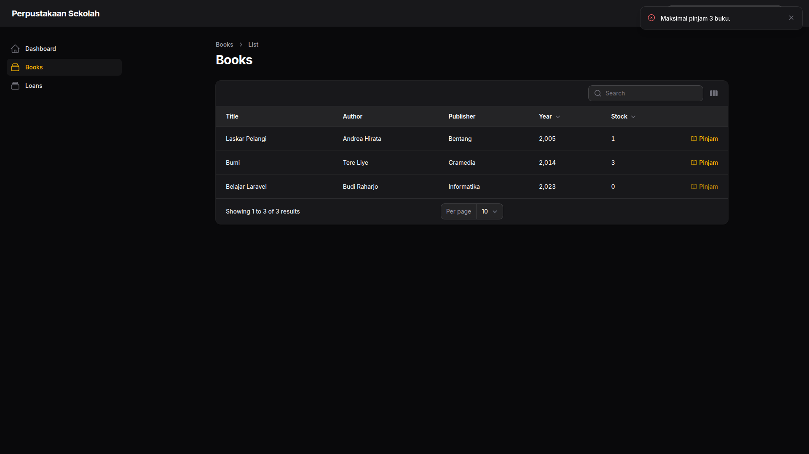

31. Akses Ditolak
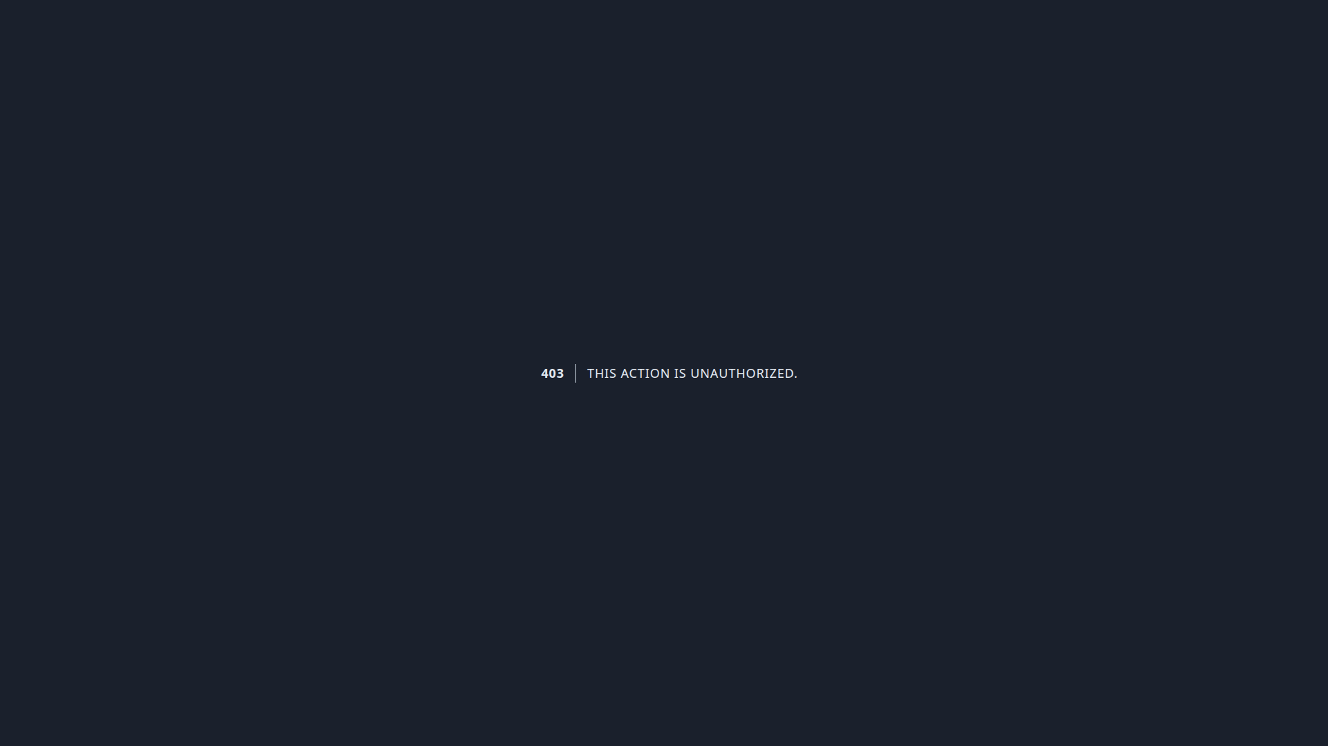
HTTP 403 merupakan penolakan akses yang diharapkan. Akun siswa tidak boleh membuka pengelolaan pengguna, membuat buku, mengedit buku, atau membuat pinjaman langsung melalui formulir admin.

32. Pencarian Buku
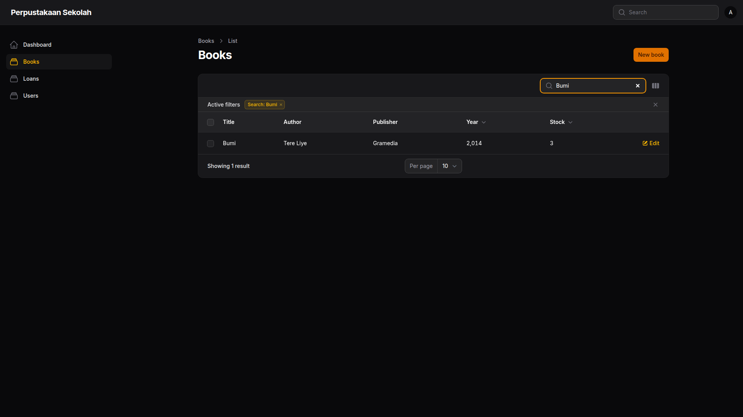

33. Validasi Stok
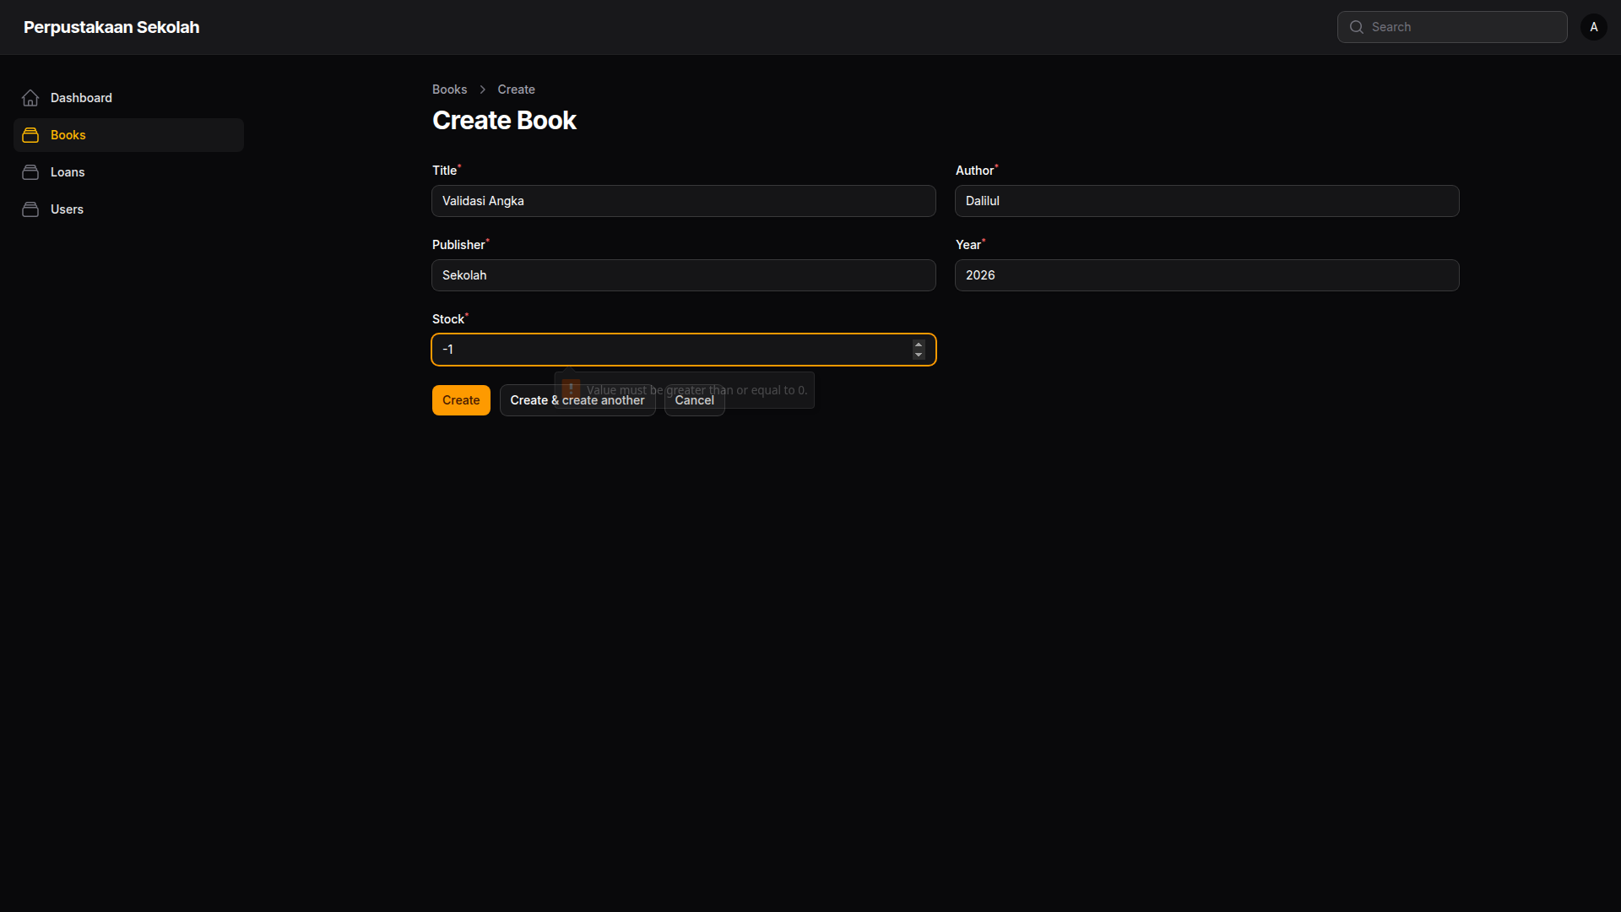

34. Registrasi Berhasil
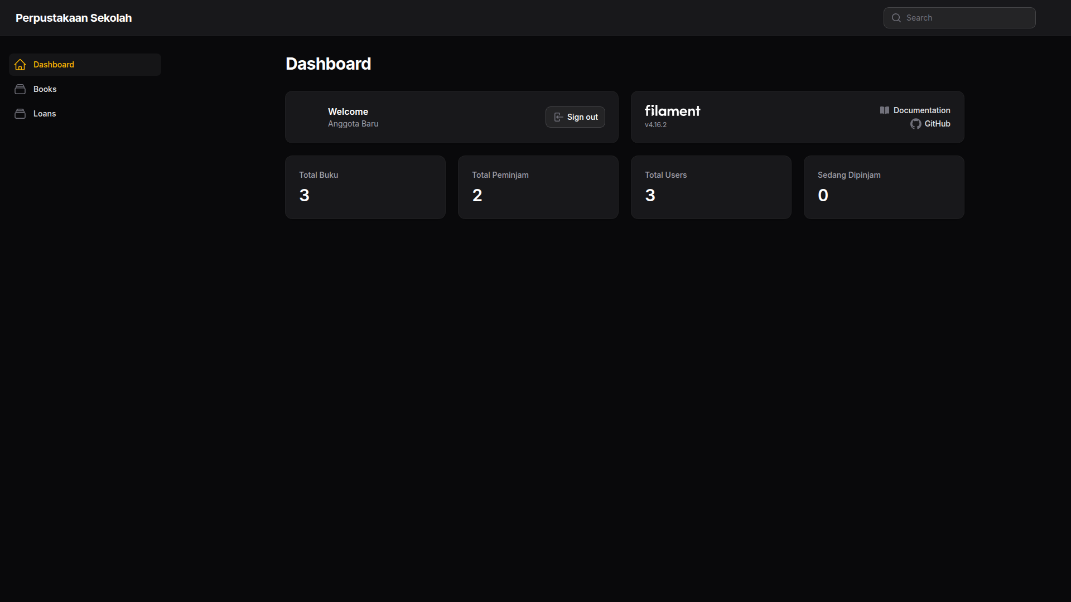

35. Isolasi Pinjaman
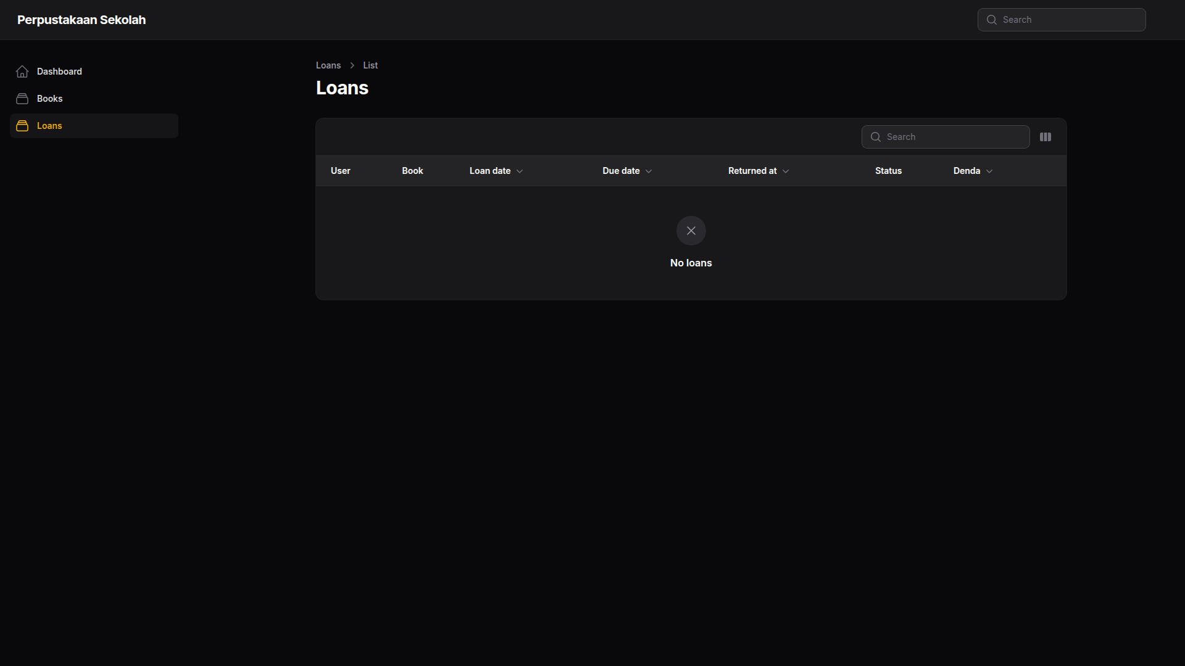

DEBUGGING & LAPORAN EVALUASI SINGKAT
Pengecekan dimulai dari koneksi database perpustakaan_sekolah dan migrasi. Hasil php artisan migrate menunjukkan Nothing to migrate, sehingga semua migrasi sudah terpasang. Setelah itu dilakukan pengujian login, pendaftaran, pengelolaan buku dan pengguna, peminjaman, serta pengembalian.
Masalah yang benar-benar muncul adalah HTTP 500 ketika admin membuat pengguna dengan email yang sudah dipakai. Penyebabnya, form belum memeriksa keunikan email sebelum menyimpan ke database. Setelah validasi ditambahkan, form menampilkan pesan bahwa email sudah digunakan dan tidak lagi menghasilkan SQL error.
Pemeriksaan kode juga menemukan celah pada perubahan stok: peminjaman dan pengembalian belum berada dalam transaksi database. Proses tersebut diperbaiki menggunakan transaksi dan penguncian baris. Stok diperiksa ulang saat konfirmasi dan pengembalian berulang tidak menambah stok lagi. Validasi tahun, stok bilangan bulat nonnegatif, panjang teks, dan password juga diperketat. Penghapusan akun yang sedang dipakai serta buku atau pengguna dengan riwayat pinjaman dibatasi supaya riwayat tidak hilang.
Bagian | Hasil
Login dan registrasi | Lulus: password salah, email duplikat, konfirmasi password, registrasi berhasil dengan role siswa.
Dashboard | Lulus: Total Buku 3, Total Peminjam 1, Total Users 2 pada data bersih; Total Peminjam berarti anggota berperan siswa.
Buku | Lulus: buat, edit, simpan, hapus tunggal, hapus massal, pencarian dan klik pengurutan stok.
Pengguna | Lulus: buat admin/siswa, edit tanpa mengganti password, hapus massal dan validasi email duplikat.
Pinjam | Lulus: stok berkurang satu, tanggal hari ini, jatuh tempo +7 hari, stok nol nonaktif, batas tiga pinjaman.
Kembali dan denda | Lulus: tanggal dan status terisi, stok pulih, tepat waktu Rp0, telat tiga hari Rp3.000, pengembalian berulang aman.
Hak akses | Lulus: sidebar siswa hanya Dashboard, Books, Loans; lima route terlarang memberi 403; akun baru tidak melihat pinjaman siswa lain.
Pemeriksaan tambahan | php artisan test: 2 tes lulus. php tests/loan_invariants.php: lulus, data otomatis di-rollback.
HTTP dan JavaScript | Pengulangan skenario utama sesudah perbaikan tidak mencatat HTTP 404/500 atau pageerror JavaScript. HTTP 403 hanya pada pengujian akses terlarang.

